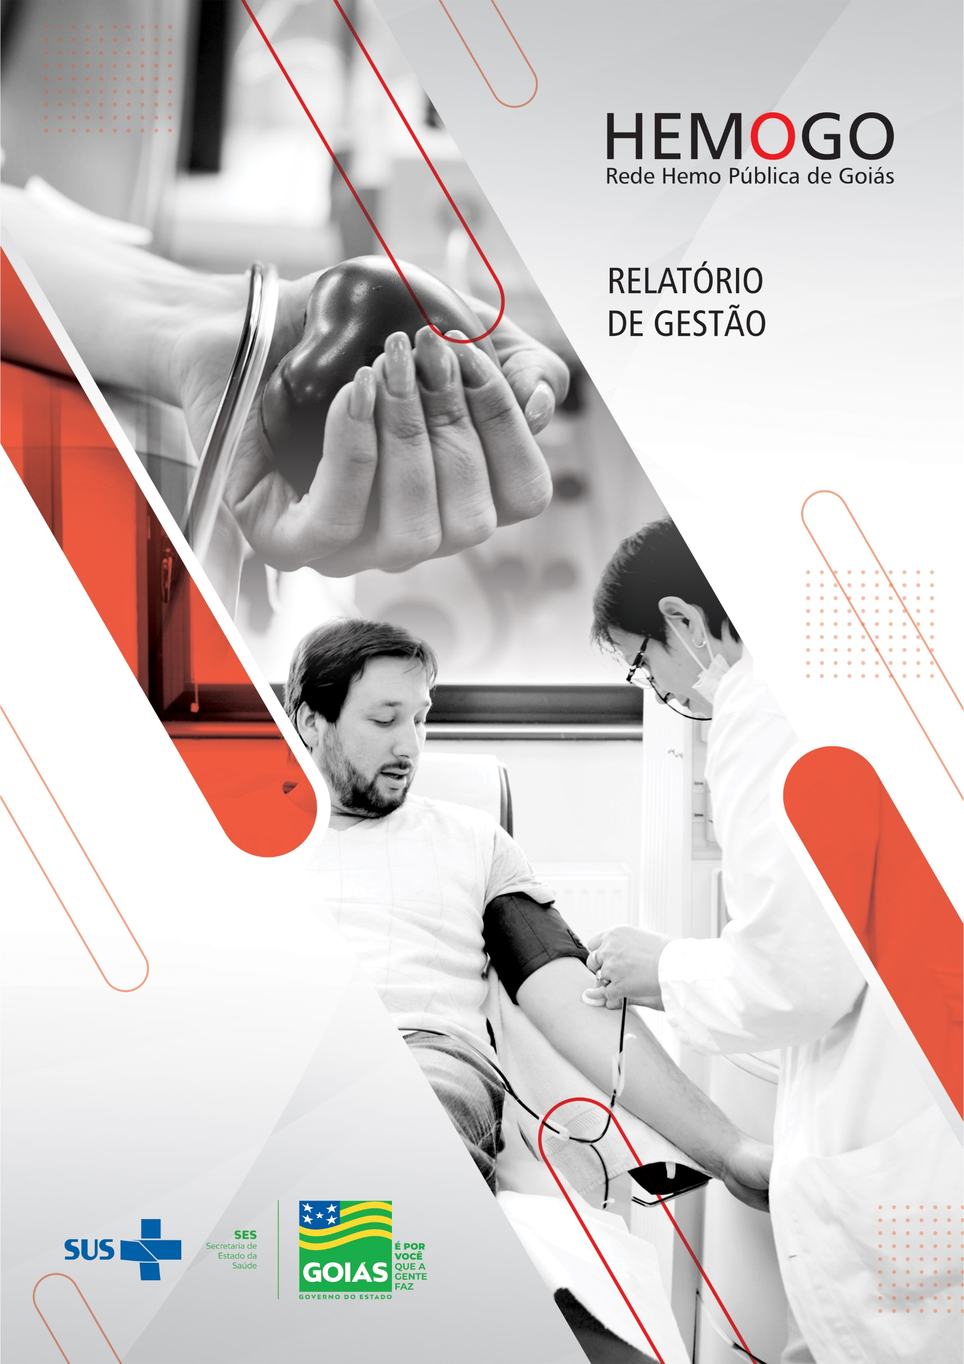a

**OUTUBRO/2021**

Sumário

**APRESENTAÇÃO** 5

**1.** **BREVE DESCRIÇÃO DA REDE ESTADUAL DE HEMOCENTROS-REDE HEMO** 5

**2.** **COMPOSIÇÃO DA REDE HEMO** 6

**3.** **REDE HEMO NO CONTEXTO DO SISTEMA REGIONAL DE SAÚDE** 7

**4.** **PRINCÍPIOS DE GESTÃO DA QUALIDADE** 7

**5.** **IDENTIDADE ORGANIZACIONAL** 7

**6.** **POLÍTICA DA QUALIDADE** 8

**7.** **MAPA ESTRATÉGICO DA REDE HEMO** 8

**8.** **ORGANOGRAMA** 9

**9.** **MACROPROCESSO** 11

**10.** **PERFIL EPIDEMIOLÓGICO DO DOADOR** 12

10.1 CANDIDATOS CLASSIFICADOS QUANTO AO TIPO DE DOAÇÃO. 12

10.2 CANDIDATOS CLASSIFICADOS QUANTO AO TIPO DE DOADOR 14

10.3 QUANTO AO GÊNERO DO DOADOR 16

10.4 QUANTO À IDADE 17

10.5 PERCENTUAL DE INAPTIDÃO GERAL NA TRIAGEM CLÍNICA DE DOADORES 18

10.6 PERFIL EPIDEMIOLÓGICO AMBULATORIAL 21

11.1 INFORMAÇÕES DE PRODUÇÃO DA REDE HEMO DO MÊS ATUAL 22

**12.** **ANÁLISE DOS RESULTADOS DAS METAS** 23

12.1 CLÍNICA HEMATOLÓGICA 23

12.2 ASSISTÊNCIA AMBULATORIAL CONSULTAS MÉDICAS. 24

12.3 ASSISTÊNCIA AMBULATORIAL NÃO MÉDICA 24

12.4 TRIAGEM CLÍNICA DE DOADORES CANDIDATOS À DOAÇÃO. 25

12.5 COLETA DE SANGUE PARA TRANSFUSÃO 26

12.6 PLAQUETAFÉRESE DOADOR DE PLAQUETAS POR AFÉRESE 26

12.7 PRODUÇÃO DE HEMOCOMPONENTES 27

12.8 PROCEDIMENTOS ESPECIAIS 27

12.9 EXAMES IMUNOHEMATOLÓGICOS 28

12.10 EXAMES SOROLÓGICOS 29

12.11 EXAMES HEMATOLÓGICOS 30

12.12 PROCEDIMENTOS AMBULATORIAIS 30

12.13 PRODUÇÃO AIH DOS HOSPITAIS – AFÉRESE TERAPÊUTICA. 31

12.14 MEDICINA TRANSFUSIONAL 31

12.15 SOROLOGIA DE POSSÍVEL DOADOR DE ÓRGÃOS 32

**13.** **INDICADORES DE QUALIDADE** 33

13.1 PERCENTUAL DE PEDIDO DE HEMOCOMPONENTES X ATENDIMENTO 33

13.2 PERCENTUAL DE CUMPRIMENTO DE VISITAS TÉCNICAS E ADMINISTRATIVAS NAS UNIDADES ASSISTIDAS PELO HEMOCENTRO COORDENADOR. 34

13.2 DOADOR ESPONTÂNEO 35

13.4 DOADOR DE REPETIÇÃO 35

13.5 QUALIDADE DOS HEMOCOMPONENTES 36

13.6 CONSOLIDADO DOS INDICADORES DE DESEMPENHO 2021. 40

**14.** **CICLO DO DOADOR** 41

14.1 CAMPANHAS DE COLETA EXTERNA DE DOAÇÃO DE SANGUE 41

14.2 REPRESENTAÇÃO DOS DADOS DA COLETA EXTERNA EM COMPARATIVO AO SALDO TOTAL DO HEMOCENTRO COORDENADOR. 43

15.1 ACIONAMENTO POR TELEFONE 46

15.2 CAMPANHAS INTERNAS 47

15.3 CAMPANHAS EXTERNAS 48

15.4 VISITAS TÉCNICAS 49

15.5 ATENDIMENTOS TELEFÔNICOS 50

15.6 E-MAILS ENVIADOS 51

15.7 CAPTAÇÃO DE DOADORES DE PLAQUETAS 52

15.8 ENVIO DE CARTEIRINHA DE DOADOR DE MEDULA ÓSSEA/ DECLARAÇÃO DO REDOME. 55

16.1 VÍNCULO EMPREGATÍCIO 56

16.2 ÍNDICE DE ABSENTEÍSMO E ROTATIVIDADE 57

16.3 ÍNDICE DE PROFISSIONAIS AFASTADOS POR FÉRIAS 58

16.6 ÍNDICE DE AFASTAMENTO POR MOTIVO DE LICENÇAS 59

**17. GERÊNCIA DE ASSISTÊNCIA FARMACÊUTICA** 60

17.1 ATENÇÃO FARMACÊUTICA AOS PACIENTES CADASTRADOS NO PROGRAMA DE COAGULOPATIAS HEREDITÁRIAS NO SISTEMA HEMOVIDA WEB COAGULOPATIAS. 60

ATENÇÃO FARMACÊUTICA : CONSULTAS 60

17.2 CADASTROS DE PACIENTES COM INÍCIO DE TRATAMENTO COM FATORES DE COAGULAÇÃO. 61

17.3 DISPENSAÇÃO DE FATORES DE COAGULAÇÃO PARA TRATAMENTO AMBULATORIAL E REDE HEMO. 62

17.4 RECEBIMENTO DE FATORES DE COAGULAÇÃO. 63

**18.** **NÚCLEO DE TECNOLOGIA DA INFORMAÇÃO** 64

18.1 ABERTURA DE CHAMADOS X ATENDIMENTOS. 64

**19. ENGENHARIA CLÍNICA** 66

19.1 ORDEM DE SERVIÇO POR TIPO DE MANUTENÇÃO. 66

**20.ESCRITÓRIO DA QUALIDADE** 71

20.1 CRONOGRAMA DE TREINAMENTO COM STATUS DE CUMPRIMENTO. 71

20.2 CRONOGRAMA DE ATIVIDADES DO CIRAS. 74

20.2.1 CRONOGRAMA ANUAL DE LIMPEZA DAS CAIXAS D’ÁGUA. 74

20.2.2 CRONOGRAMA ANUAL DE DEDETIZAÇÃO DAS UNIDADES REDE HEMO 75

20.2.3 CRONOGRAMA ANUAL DE ANÁLISE DA ÁGUA DAS UNIDADES DA REDE HEMO 76

**21. HEMOVIGILÂNCIA** 77

21.1 CONSOLIDADO DE MARCADORES DE SOROLOGIA POSITIVA DA REDE HEMO. 77

21.2 CONSOLIDADO DE NOTIFICAÇÕES DE SOROLOGIAS DA REDE HEMO. 78

21.3 CONSOLIDADO DE RETROVIGILÂNCIA DA REDE HEMO. 79

21.4 CONSOLIDADO DO PROCESSO DE CONVOCAÇÃO DE DOADORES POR AVISO DE RECEBIMENTO (AR- CARTAS) NA REDE HEMO. 79

**22. GERENCIAMENTO DE RESÍDUOS** 80

22.1 GERENCIAMENTO DE RESÍDUOS POR GRUPO NA REDE HEMO. 81

**23.NÚCLEO DE SEGURANÇA DO PACIENTE** 84

23.1 CONSOLIDADO DE NOTIFICAÇÕES DA REDE HEMO 84

23.2 TAXA DE TRATATIVAS DE NOTIFICAÇÃO DE EVENTOS 85

23.3 CLASSIFICAÇÃO DE INCIDENTES POR TAXONOMIA DA OMS 85

23.4 ESTRATIFICAÇÃO DE NOTIFICAÇÕES POR SETORES (REGISTRADAS) 86

23.5 ESTRATIFICAÇÃO DE NOTIFICAÇÕES POR SETORES (NOTIFICADAS) 86

**24.** **NUTRIÇÃO** 87

24.1 CONSOLIDADO DE ATENDIMENTOS NUTRICIONAIS (CONSULTA) 87

24.2 CONSOLIDADO DE DISPENSAÇÃO E CONTROLE DE INSUMOS E ALIMENTOS NA REDE HEMO. 88

**25.** **GERÊNCIA DE DESENVOLVIMENTO DE SEGURANÇA DO TRABALHADOR** 95

25.1 CONSOLIDADO DE EXAMES PERIÓDICOS REALIZADOS NA REDE HEMO. 95

25.2 CONSOLIDADO DE ACIDENTES DE TRABALHO OCORRIDOS NA REDE HEMO. 96

25.3 CRONOGRAMA DE AÇOES DA GERÊNCIA DE DESENVOLVIMENTO DE SEGURANÇA DO TRABALHADOR. 97

**26.** **GERÊNCIA DE APOIO LOGÍSTICO E OPERACIONAL** 98

26.1 PATRIMÔNIO 98

**26.1.1 BENS ADQUIRIDOS NO MÊS** 98

**26.1.2 CONTROLE DE BENS DEVOLVIDOS PARA SECRETARIA DO ESTADO DE SAÚDE DE GOIÁS.** 98

**26.1.3 ORDENS DE PAGAMENTOS NO MÊS** 99

**26.1.4 DEMONSTRATIVO MENSAL DO SERVIÇO DE MANUTENÇÃO NA REDE HEMO** 99

**27.** **RELATÓRIO DE ATIVIDADES REALIZADAS NA REDE HEMO** 100

27.1 PRINCIPAIS AÇÕES REALIZADAS 100

**28.** **CONSIDERAÇÕES FINAIS** 101

# **APRESENTAÇÃO**

O presente relatório de gestão tem por objetivo demonstrar as atividades realizadas na Rede HEMO Pública de Goiás sob a administração do Instituto de Desenvolvimento Tecnológico e Humano – IDTECH, conforme estabelecido no Contrato de Gestão nº 070/2018 SES - GO firmado entre este instituto e a Secretaria de Estado da Saúde (SES).

A finalidade de uma organização orienta o seu modo de gestão, nela está compreendido o modelo de planejamento, de execução e avaliação do trabalho, bem como o alcance do resultado esperado. Dessa forma o IDTECH tem como base em sua gestão a busca pela excelência nos serviços prestados a sociedade.

Na administração da Rede HEMO Pública de Goiás, o IDTECH busca executar processos que assegurem a segurança na produção e distribuição de hemocomponentes e hemoderivados, distribuição de medicamentos de alto custo para portadores de doenças hematológicas, realização de exames laboratoriais relacionados ao ciclo do sangue e avaliação de compatibilidade de transplante de órgãos.

# **BREVE DESCRIÇÃO DA REDE ESTADUAL DE HEMOCENTROS-REDE HEMO**

É o conjunto das Unidades Públicas em Goiás que atuam na área de Sangue e Hemoderivados, visando atender a demanda de sangue nos Hospitais públicos e contratados pelo SUS em todo o Estado de Goiás.

A Rede Pública de Sangue no Estado conta com o Hemocentro enquanto coordenador da Rede HEMO no âmbito estadual, com 04 hemocentros regionais; 06 unidades de coleta e transfusão; 18 agências transfusionais que atendem 221 serviços de assistência hemoterápica implantados, distribuídos da seguinte forma:

# **COMPOSIÇÃO DA REDE HEMO**

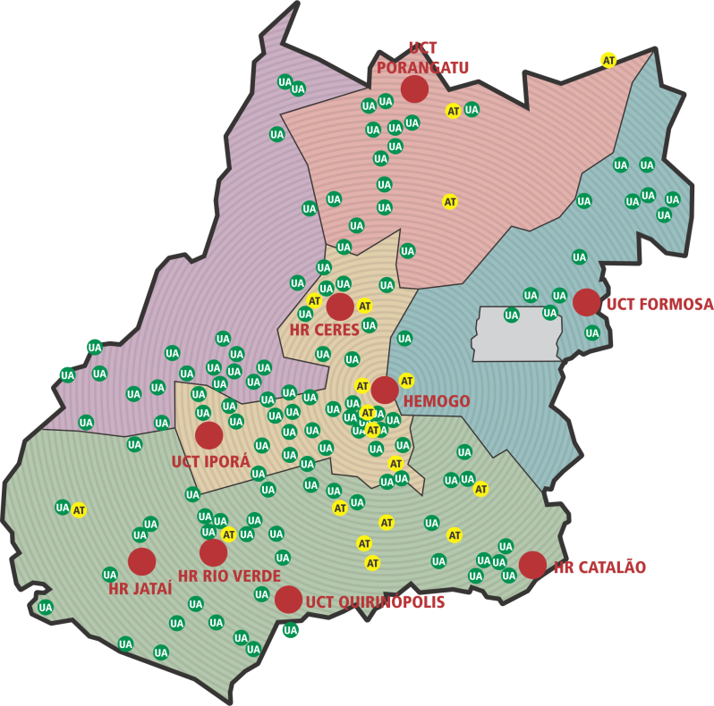

01 - Hemocentro Coordenador – SES – Goiânia;

04 - Hemocentros Regionais - HR's: Catalão, Ceres, Jataí e Rio Verde;

06 - Unidades de Coleta e Transfusão - UCT's: Formosa, Iporá, Porangatu, Quirinópolis, Hospital das Clínicas HC/UFG/Goiânia e Hospital de Urgências Dr. Otávio Lage de Siqueira – HUGOL/Goiânia;

03 - Unidades de Coleta – UC's: Unidades Móveis.

18 - Agências Transfusionais - AT's: Anápolis (Hospital de Urgências- HUHS), Aparecida de Goiânia (Hospital de Urgências-HUAPA), Caldas Novas, Campos Belos, Goiânia (Hospital Geral de Goiânia-HGG, Hospital de Urgências de Goiânia-HUGO, Hospital de Doenças Tropicais-HDT e Maternidade Dona Iris- MDI), Goiatuba, Itapuranga, Jaraguá, Minaçu, Mineiros, Morrinhos, Niquelândia, Pontalina, Pires do Rio e Santa Helena (Hospital de Urgências da Região Sudoeste-HURSO).

Figura 01 - Composição da Rede HEMO Pública de Goiás

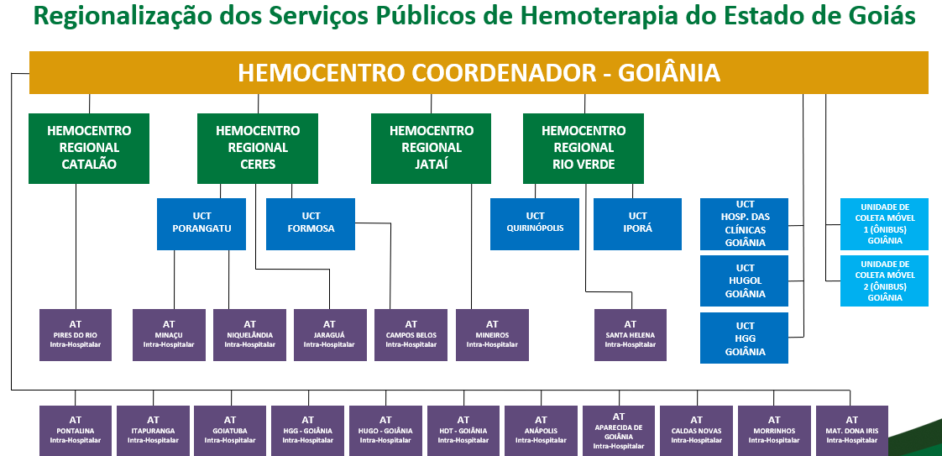

Fonte: Site da Secretaria Estadual de Saúde de Goiás

# **REDE HEMO NO CONTEXTO DO SISTEMA REGIONAL DE SAÚDE**

A Rede HEMO é referência na produção e distribuição de Hemocomponentes no Estado de Goiás, na promoção da conscientização da comunidade em relação à doação voluntária de sangue e de medula óssea, tratamento de Coagulopatias Hereditárias e Hemoglobinopatias Hereditárias, distribuição de medicamentos recebidos do Ministério da Saúde e formação de mão de obra especializada.

# **PRINCÍPIOS DE GESTÃO DA QUALIDADE**

O desenvolvimento de uma gestão de qualidade centrada em metas de longo prazo através de iniciativas de curto prazo, promovendo controle de qualidade e melhoria da qualidade. Norteado por princípios como: foco no cliente, fortalecimento de lideranças, envolvimento de pessoas, abordagem de processos, melhoria continua, tomada de decisões, relacionamento com fornecedores.

# **IDENTIDADE ORGANIZACIONAL**

**MISSÃO**

Coordenar com excelência a Política Estadual de Hematologia e Hemoterapia no Estado de Goiás, garantindo a qualidade na assistência hematológica e hemoterápica, conscientizando a população em prol da doação de sangue e medula óssea e desenvolvendo pesquisas científicas que contribuam para o Sistema Estadual de Hematologia e Hemoterapia.

**VISÃO**

Ser reconhecido em nível estadual até 2022 pela excelência na assistência hemoterápica e hematológica.

**VALORES**

O acesso ao sangue e aos seus hemocomponentes é uma questão de equidade, responsabilidade social, justiça e humanismo (PAN AMERICAN HEALTH ORGANIZATION, 2010).

* **Humanização:** A pessoa deve ser respeitada em sua individualidade, através de atendimento individualizado Equidade: respeito à igualdade de direito de cada um;
* **Segurança do paciente:** todas ações da instituição voltadas para prevenir e reduzir a um mínimo aceitável o risco de quaisquer danos relacionados aos cuidados de saúde;
* **Eficiência**: garantir a entrega dos produtos e serviços de forma correta;
* **Melhoria contínua**: Compromisso com o aprimoramento dos produtos e serviços;
* **Inovação:** exploração de novas ideias que aprimorem a prestação de serviços;
* **Cuidado centrado no paciente:** assistência individualizada, integral e humanizada, sintetizando a eficiência e o acolhimento;
* **Ética:** Agir com honestidade e integridade em todas as suas funções e relações;
* **Responsabilidade Socio-Ambiental:** todo o trabalho deve garantir proteção e preservação da vida e do meio-ambiente.

# **POLÍTICA DA QUALIDADE**

Garantir a qualidade dos hemocomponentes produzidos em todo o ciclo do sangue; promover melhoria continua garantindo a segurança e satisfação dos clientes; Manter programas de capacitação e interagindo com a Rede HEMO; Proporcionar ambiente seguro e programas de capacitação aos colaboradores.

# **MAPA ESTRATÉGICO DA REDE HEMO**

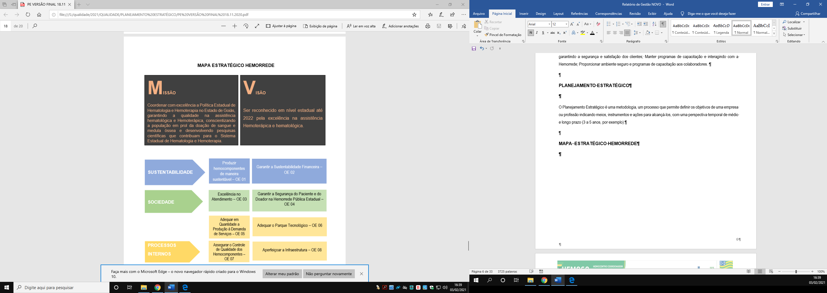

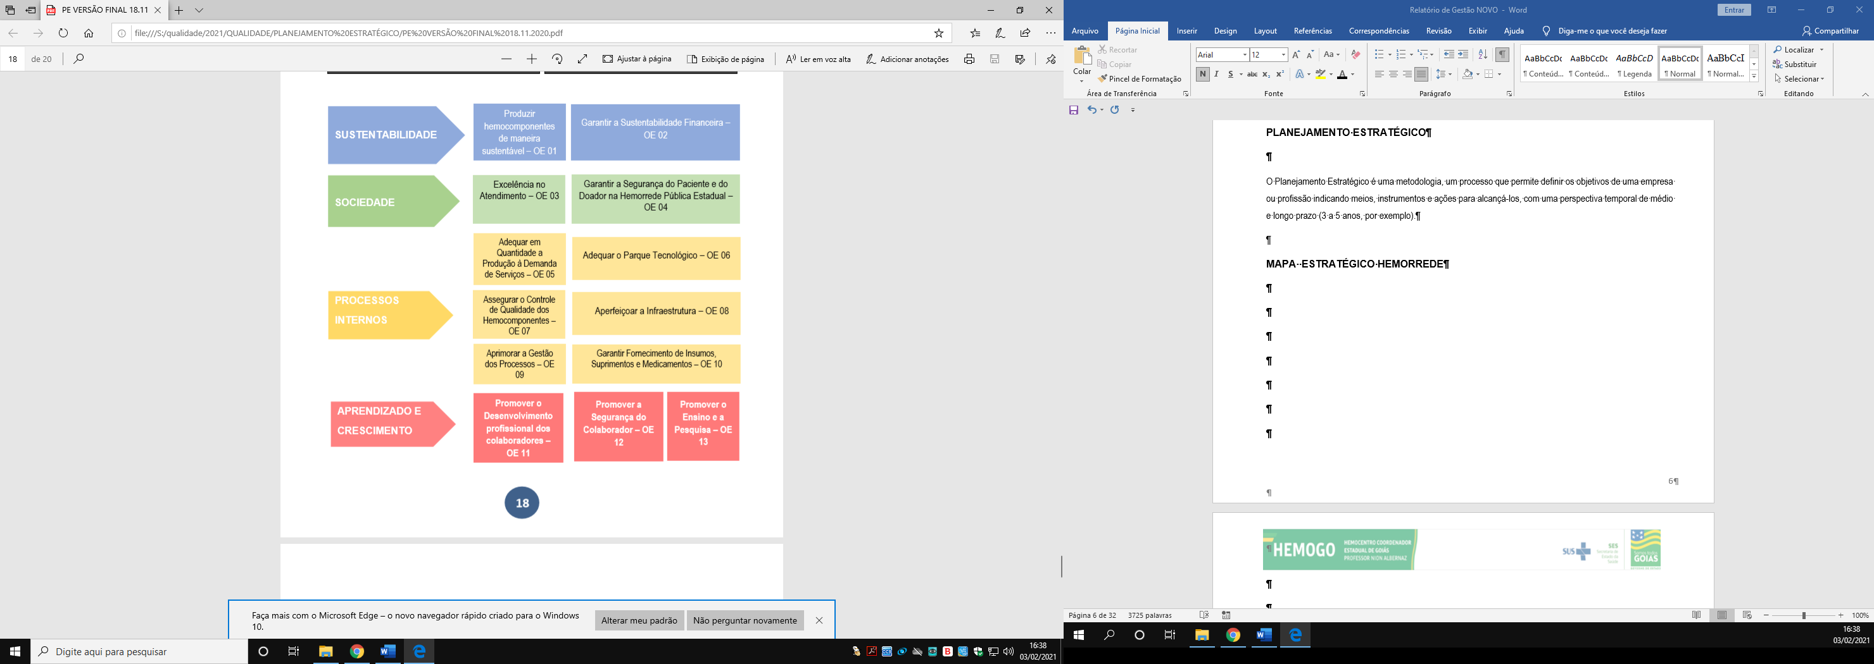

# **ORGANOGRAMA**

O organograma é uma maneira de representar a estrutura organizacional de uma empresa. Sua função é justamente ilustrar e apresentar de forma objetiva e direta a hierarquia empresarial, a Rede HEMO Pública Estadual e Hemoterapia e Hematologia de Goiás vem por meio deste apresentar a estrutura que compõem a hierarquia de sua instituição conforme imagem abaixo:

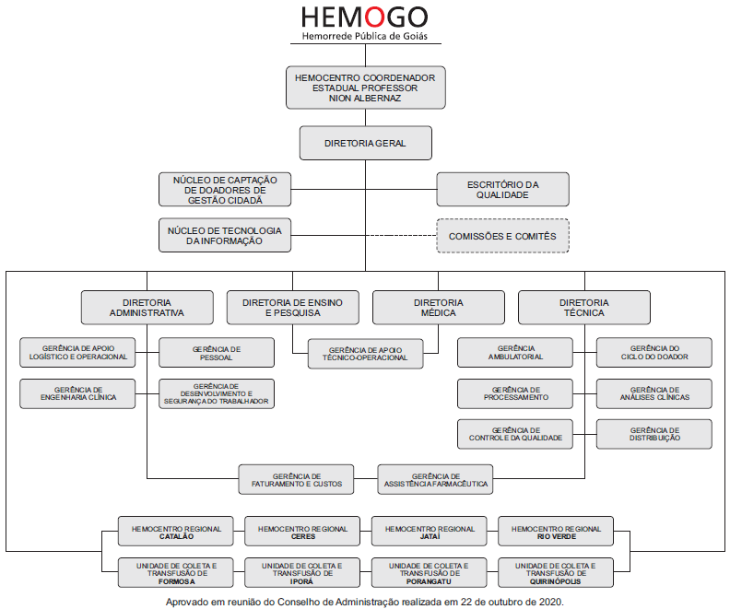

# **MACROPROCESSO**

**CADEIA DE VALOR**

Uma Cadeia de Valor é um conjunto de atividades realizadas por uma organização com o objetivo de criar valor para seus clientes. Ela descreve um processo que as instituições podem seguir para examinar suas atividades e analisar a conexão entre elas (chamados de elos).

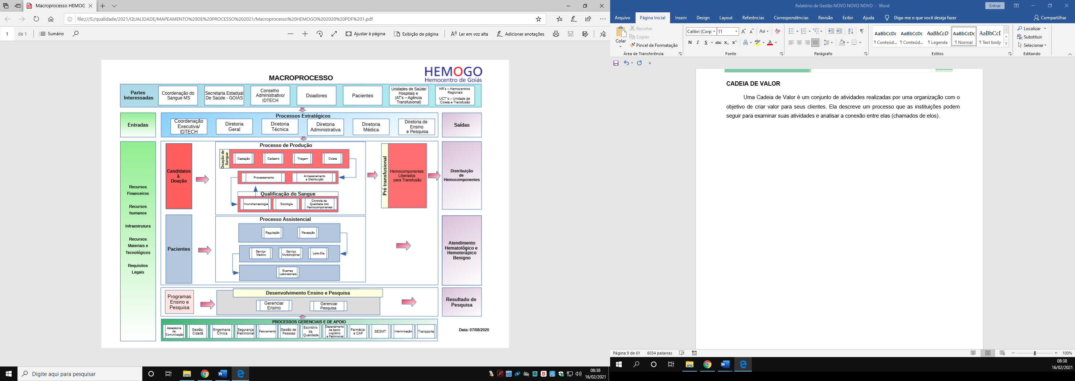

# **PERFIL EPIDEMIOLÓGICO DO DOADOR**

O perfil do doador da Rede HEMO Pública Estadual e Hemoterapia e Hematologia de Goiás será apresentado por meio de critérios como: ao histograma, gênero, tipo de doação e tipo de doador buscando uma refência neste contexto aos dados do Boletim de Produção Hemoterápica-HEMOPROD de 2019.

## 10.1 CANDIDATOS CLASSIFICADOS QUANTO AO TIPO DE DOAÇÃO.

**DOADORES ESPONTÂNEOS 2021**

**M. HEMOPROD 2019 - 80%**

**Análise Critica:** No mês de Outubro tivemos 3.679 doadores espontâneos na Rede Estadual de Hemocentros - Rede HEMO. Com o maior índice de porcentagem quanto ao tipo de doação, representando 94% da porcentagem do total de doadores. Nos meses de Março, Abril, Maio, Junho, Julho, Agosto, setembro e outubro do corrente ano a quantidade de doadores espontâneos ficou acima da meta Institucional de 50% estimado. A divulgação em redes sociais e a captação dos doadores com o setor de telefonia tem apresentado resultado com a mobilização da população para a procura das unidades.

**HEMOPROD 2019 - 80%**

**DOADORES DE REPOSIÇÃO 2021**

**M.HEMOPROD 2019 - 44%**

**Análise Critica:** No mês de Outubro o número de doadores de reposição teve um aumento comparando ao mês de Setembro. O mês de Outubro teve 221 doadores de reposição, representando 4,30% do total de doadores relacionado ao tipo de doação. Ressaltando que a doação de reposição é a doação advinda do indivíduo que doa para atender à necessidade de um paciente, feitas por pessoas motivadas pelo próprio serviço, família ou amigos dos receptores de sangue para repor o estoque de componentes sanguíneos do serviço de hemoterapia. O setor de captação vêm desenvolvendo junto a pessoa responsável pelo serviço social dos hospitais parceiros de envio de hemocomponentes a sensibilização dos familiares para a doação de sangue e divulgação de critérios de doação. O Ciclo do doador e a Distribuição vem acompanhando semanalmente o índice de coleta de doadores de reposição com as saídas de hemocomponentes da Distribuição.

**DOADORES AUTÓLOGOS 2021**

**M.HEMOPROD 2019 - 0,03%**

**Análise Crítica:** A Doação Autóloga é a doação do próprio paciente para seu uso exclusivo. No mês de Outubro tivemos 02 doações autólogas na Rede HEMO Pública Estadual e Hemoterapia e Hematologia de Goiás Pública Estadual de Hemoterapia e Hematologia de Goiás. As duas doações foram no Hemo Rio Verde, sendo as doações relacionadas a cirurgias de estética, como bariátrica e mamoplastia.

## 10.2 CANDIDATOS CLASSIFICADOS QUANTO AO TIPO DE DOADOR

**DOAÇÃO DE 1ª VEZ**

**M.HEMOPROD - 2019 - 34%**

**Análise Crítica:** Quanto ao tipo de doador, no mês de Outubro tivemos 1.412 doadores de 1ª vez na Rede Estadual de Hemocentros - Rede HEMO. Representando 38,74% os doadores de 1ª vez tiveram o melhor índice neste mês, comparado com os doadores de repetição e esporádicos. Visto que os doadores de primeira vez são os indivíduos que doam pela primeira vez naquele serviço de hemoterapia é percebido que as divulgações de estímulo em mídias e redes acrescentam todos os meses neste saldo final.

**DOAÇÃO DE REPETIÇÃO 2021**

**Análise Crítica:** Quanto ao tipo de doador, a doação de repetição teve um declínio de 123 doadores comparando com o mês de Setembro. No mês de Outubro os doadores de repetição Rede Estadual de Hemocentros - Rede HEMO. teve a porcentagem de 33,79%, neste mês não foi alcançado a meta Institucional de 42% e ficou 8,21% abaixo da mesma. Analisando ao tipo de doador neste mês o de maior número foi o de 1ª vez, seguido dos doadores de repetição e com o menor número de doadores estão os esporádicos. O setor de telefonia está aumentando as ligações para os doadores retornarem as unidades para fidelizar as doações, sendo que mulheres podem realizar 3 doações no ano com intervalo de 3 meses, homens 4 doações no ano com intervalo de 2 meses.

**M.HEMOPROD - 2019 - 47%**

**DOADORES ESPORÁDICOS 2021**

**M.HEMOPROD - 2019 - 19%**

**Análise Crítica**: Os doadores esporádicos são os doadores que repetem a doação após intervalo superior a 12 (doze) meses da última doação. No mês Setembro de 2021, tivemos o total de 168 doadores esporádicos. Com a porcentagem de 27,38%, os doadores esporádicos tiveram o menor índice de porcentagem neste mês relacionado ao tipo de doadores da Rede Estadual de Hemocentros - Rede HEMO.

## 10.3 QUANTO AO GÊNERO DO DOADOR

**GÊNERO FEMININO**

**M.HEMOPROD - 2019 - 39%**

**GÊNERO MASCULINO**

**M.HEMOPROD - 2019 - 60%**

**Análise Crítica**: Analisando o Gênero dos doadores no mês de Outubro de 2021, da Rede Estadual de Hemocentros - Rede HEMO, segue em maior número o sexo masculino, com a porcentagem de 45,19% do total de doadores, comparando com o mês de Setembro tivemos um declínio 219 doações do gênero feminino, representado uma porcentagem 38,87%.O setor de captação vem realizando busca ativa de novos doadores e o setor de telefonia está aumentando as ligações para os doadores retornarem as unidades e calculando a quantidade de absenteísmo e verificando os motivos para novas tratativas.

## 10.4 QUANTO À IDADE

**DE 18 ATÉ 29 ANOS**

**M.HEMOPROD - 2019 - 41%**

**ACIMA DE 29 ANOS**

**M.HEMOPROD - 2019 - 59%**

**Análise Critica:** Quanto a faixa etária dos doadores, no mês de Outubro de 2021, percebe-se um maior número de doadores acima de 29 anos, com 2.204 doadores nesta faixa etária. O maior percentual está na faixa etária a partir dos 29 anos, com 47,31% do total dos doadores da Rede Estadual de Hemocentros - Rede HEMO, enquanto as pessoas de 16 a 29 anos representam 36,81%. O índice de doadores na faixa etária acima de 29 anos foi superior nos meses de Março, Abril, Maio, Junho, Julho, Agosto e Setembro 2021.

## 10.5 PERCENTUAL DE INAPTIDÃO GERAL NA TRIAGEM CLÍNICA DE DOADORES

**INAPTIDÃO GERAL X HEMOPROD 2019**

**Análise crítica:** No mês de Outubro de 2021 na Rede Estadual de Hemocentros - Rede HEMO, tivemos 734 candidatos a doação inaptos a doação. Inaptidão é o doador que se encontra impedido de doar sangue para outra pessoa por tempo determinado ou definitivo. Do percentual de inaptidão geral se manteve entre 15 e 16% nos últimos 6 meses do ano corrente. A taxa de inaptidão geral se refere aos tipos e causas que levam o doador a se tornara inapto temporariamente ou definitivo por fatores relacionados a doaenças temporárias ou crônicas e entre outros fatores como uso de dogras ilícitas anteriores a doação, uso de álcool, anemias, entre outras causas.

**TAXA DE INAPTIDÃO NA TRIAGEM QUANTO AO GÊNERO E CAUSA – OUTUBRO 2021**

**Análise crítica:** No mês de Outubro de 2021 na Rede HEMO Pública Estadual e Hemoterapia e Hematologia de Goiás Pública Estadual de Hemoterapia e Hematologia de Goiás, tivemos 734 candidatos a doação inaptos a doação. Inaptidão é o doador que se encontra impedido de doar sangue para outra pessoa por tempo determinado ou definitivo. O gênero com maior número de inaptidões foi o feminino com 52,16%. Dos motivos de inaptidão, ressalto para o gênero feminino o quantitativo de 51 candidatas a doação que foram inaptas temporariamente por Hemoglobina abaixo do ideal para doação. De acordo com a Portaria de Consolidação N° 5 de 28 de Setembro 2017, os valores mínimos aceitáveis do nível de hemoglobina para o candidato a doação são de Hb =12,5 g/dL para mulheres e Hb =13,0g/dL para homens. Já no gênero masculino, ressalto a inaptidão por tempo determinado por comportamento de risco para DST de 31 candidatos a doação. O gênero masculino representou 47,84% do índice total de inaptidão dos candidatos a doação.

**TAXA DE ABSENTEÍSMO DE PACIENTES HEMOCENTRO ESTADUAL COORDENADOR PROFESSOR NION ALBERNAZ - 2021**

**Análise crítica:** No mês de Outubro de 2021, o absenteísmo foi de 29%. Do total de 506 agendados, 148 pacientes não compareceram. Houve novas contratações para aumento de quadro dos profissionais de telefonia com o objetivo do atendimento com qualidade e monitoramento dos agendamentos. O setor de telefonia realizará o agendamento, confirmação da agenda e ligará confirmando data e horário do atendimento, minimizando o índice de absenteísmo.

**TAXA DE ABSENTEÍSMO DE DOADORES HEMOCENTRO ESTADUAL COORDENADOR PROFESSOR NION ALBERNAZ - 2021**

**Análise crítica:** No mês de Outubro de 2021, a taxa de absenteísmo de doadores foi de 31%. Do total de 1.731 doadores agendados, não compareceram 539 doadores. Entre os motivos encontrados pela ausência estão as dúvidas referentes a condutas antes da doação que se poderia causar inaptidão. A ASCOM vem divulgando orientações de motivos de inaptidão em vídeos curtos nas redes sociais tentando alcançar o máximo de candidatos possível e sanar dúvidas para diminuir a ausência após o agendamento, além de estimular o agendamento antes da doação.

## 10.6 PERFIL EPIDEMIOLÓGICO AMBULATORIAL

**PERFIL EPIDEMIOLÓGICO DO AMBULATÓRIO DO HEMOCENTRO COORDENADOR - OUTUBRO 2021**

**Análise crítica:** No mês de Outubro foram atendidos 386 pacientes Hemoglobinopatas e os Coagulopatas. Destes 117 foram de Anemia Falciforme, 20 doenças de Von Willebrand, 8 Doença de Gaucher, 62 Hemofilia A, 5 Hemofilia B, 13 PTI – Purpura, 3 Policitemia, 17 Plaquetopenia, 6 Trombose, 7 Talassemia e 127 outras patologias. Em Outubro, observamos que o perfil dos pacientes ambulatoriais atendidos no Hemocentro Coordenador foi representado principalmente por pacientes com Anemia Falciforme, que realizam acompanhamento e hemotransfusões no Hemocentro Coordenador.

**PERFIL EPIDEMIOLÓGICO DO AMBULATÓRIO DA REDE HEMO RIO VERDE - OUTUBRO 2021**

**Análise crítica:** mês de setembro, dos 55 pacientes atendidos no setor de ambulatório do Hemocentro Regional de Rio Verde, podemos verificar que 75% foram de Hemocromatose, 2% foram Policitemia, 5% foram Hemofilia A, 9% anemia crônica, 5% Hemofilia B, 2% foram Neoplasia e 2% foram de outras patologias (Hematócrito alto). Isso mostra que a principal patologia atendida no mês de outubro foi de Hemocromatose.

**RESULTADOS DAS METAS DO CONTRATO DE GESTÃO N. 070/2018**

Os resultados apresentados no Quadro I, abaixo, referem-se à produção durante o mês de Outubro/2021 das unidades da Rede Estadual de Hemocentros - Rede HEMO sob Gerência do IDTECH e têm como fonte o Sistema Hemovida,Hemoprod e os registros de realização de procedimentos existentes nessas unidades

## 11.1 INFORMAÇÕES DE PRODUÇÃO DA REDE HEMO DO MÊS ATUAL

|  |  |  |  |  |  |
| --- | --- | --- | --- | --- | --- |
| **ITEM** | **INTERNAÇÃO (UNIDADE DE ATENDIMENTO/DIA)** | **UNIDADE** | **META** | **PRODUÇÃO** | **PERCENTUAL DE ALCANCE** |
| 1 | Clínica Hematológica | Internações / dia | **116** | 137 | 118% |
|  | **ATENDIMENTO AMBULATORIAL** | **UNIDADE** | **META** | **PRODUÇÃO** | **PERCENTUAL DE ALCANCE** |
| 2 | Consultas Médicas | Consultas | **600** | 464 | 77% |
| 3 | Consultas Não Médicas | Consultas | **1000** | 677 | 68% |
| **TOTAL GERAL** | | - | **1600** | **1.141** | **73%** |
|  | | | | | |
|  | **PROCEDIMENTOS** | **UNIDADE** | **META** | **PRODUÇÃO** | **PERCENTUAL DE ALCANCE** |
| 4 | Triagem Clínica de Doador Candidatos à Doação | Doadores triados | **5060** | 4.658 | 92% |
| 5 | Coleta de Sangue Doadores Aptos | Bolsas coletadas | **3880** | 3.910 | 101% |
| 6 | Plaquetaférese - Doador de Plaquetas por Aférese | Bolsas coletadas | **66** | 62 | 94% |
| 7 | Produção de Hemocomponentes | Unidade | **8600** | 9.592 | 112% |
| 8 | Procedimentos Especiais | Procedimentos | **6420** | 1.640 | 26% |
| 9 | Exames Imunohematológicos | Amostras | **10860** | 10.999 | 102% |
| 10 | Exames Sorológicos (Sorologia IeII ) | Amostras | **5030** | 5.002 | 99% |
| 11 | Exames Hematológicos | Amostras | **170** | 661 | 389% |
| 12 | Ambulatório | Procedimentos | **310** | 65 | 21% |
| 13 | Metas de Produção AIH dos Hospitais | Plasmaféreses terapêuticas | **5** | 6 | 120% |
| 14 | Medicina Transfusional (Hospitalar) | Bolsas distribuídas | **2065** | 5.726 | 277% |
| 15 | Sorologia de Possível Doador de Órgão | Amostras testadas | **30** | 6 | 20% |
| **TOTAL GERAL** | | | **42.496** | **42.327** | **121%** |

# **ANÁLISE DOS RESULTADOS DAS METAS**

Os resultados apresentados no Quadro I, abaixo, referem-se à produção das unidades da Rede HEMO sob Gerência do IDTECH durante o mês de Outubro/2021 e têm como fonte o Sistema Hemovida, Hemoprod e os registros de realização de procedimentos existentes nessas unidades.

## 12.1 CLÍNICA HEMATOLÓGICA

**Meta contratual - 116**

**Média 2020 (172)**

**Análise crítica:** No mês de outubro foram realizados 137 atendimentos na Clínica Hematológica ultrapassando a meta contratual de 116 atendimentos estabelecida pela Secretária Estadual de Saúde. Declínio de 14 atendimentos comparando ao mês de setembro. No entanto o percentual de alcance sobre a meta ficou em 118%.

## 12.2 ASSISTÊNCIA AMBULATORIAL CONSULTAS MÉDICAS.

**Média 2020 (444)**

**Análise crítica:** No mês de outubro foram realizadas 464 consultas médicas, com um percentual de alcande de 77% e 16% abaixo das consultas realizadas no mês de setembro. Em verificação a vinda dos pacientes conforme agendamento foi verificado um absenteísmo de 29%, sendo que destes 148 dos agendamentos não compareceram. Com o aumento do índice retornaram as ligações de confirmação, agendamentos e ligações de busca ativa para o setor de Telefonia. Reorientado equipe da telefonia a realizar ligações de 3 dias antes do atendimento na unidade.

## 12.3 ASSISTÊNCIA AMBULATORIAL NÃO MÉDICA

**Análise crítica:** Os atendimentos multidisciplinares no mês de outubro, alcançaram 677 atendimentos, com queda de 7% comparando ao mês de setembro. Grande parte dos atendimentos da equipe multidisciplinar dependem de indicação médica. A indicação aos profissionais que acrescentem ao tratamento tem sido constantes para o atendimento holístico dos pacientes atendidos no HEMOGO. O Trabalho em equipe e a importância de realizar um tratamento completo com prescrição de parecer da equipe multidisciplinar vem sendo trabalho em toda a equipe pois, este atendimento se torna completo e isto reflete em qualidade da assistência.

## 12.4 TRIAGEM CLÍNICA DE DOADORES CANDIDATOS À DOAÇÃO.

**Análise crítica:** Ao avaliarmos o quantitativo da triagem clínica de candidatos a doação da coleta externa (unidade móvel) com o quantitativo de candidatos da coleta interna da Rede Estadual de Hemocentros - Rede HEMO no mês de outubro, tivemos um saldo total de 4.658 candidadtos correspondendo a um percentual de alcance sobre a meta contratual 92% do total de candidatos. A coleta externa vem tendo grande representação, no mês de outubro teve uma quantidade de doadores significativa diante do número de coletas externas e agenda fixa para cada uma delas para mantermos as normas de biossegurança, diante do período de Pandemia. A quantidade de campanhas externas com a pandemia vêm sendo solicitada com maior frequência ao setor de captação e o público agendado está com baixo absenteísmo, cumprindo na maioria das vezes o público estimado.

## 12.5 COLETA DE SANGUE PARA TRANSFUSÃO

**Análise crítica:** No mês de outubro, observa-se uma produção de 3.910 coletas de sangue para transfusão de doadores aptos na Rede Estadual de Hemocentros - Rede HEMO, 1% acima da meta contratual, porém ficando acima da média anual de 2020 mantendo uma taxa acima de 106%. Nesse cenário são realizadas várias ações de captação na sociedade, fato que busca aumentar o numero de doadores bem como de parcerias para esse fim.

## 12.6 PLAQUETAFÉRESE DOADOR DE PLAQUETAS POR AFÉRESE

**Análise crítica:** O procedimento de coleta de Plaquetas por aférese está sendo realizado nas unidades das cidades de Goiânia e Rio Verde. No mês de outubro/2021 tivemos 72 candidatos a doação de plaquetas por aférese, sendo 87,05% (63 candidatos) na cidade de Goiânia e 12,5% (9 candidatos) na cidade de Rio Verde. De 72 candidatos a doação, tivemos 62 doações efetivadas. Do total de 62 coletas de plaquetas por aférese no mês de outubro/2021, Goiânia coletou 85,48% (53 plaquetaféreses) e Rio Verde coletou 14,51% (9 plaquetaférese). Comparado ao mês de Setembro percebe-se uma queda de 24 candidatos a doações de plaquetaférese e de 12 doações realizadas. A média de doações superiores a meta do contrato de gestão que são de 66 coletas de Plaquetas por Aférese vem sendo mantida desde o mês de Fevereiro de 2021. Como estratégia tem sido utilizado a divulgação de informações e fidelização dos doadores.

## 12.7 PRODUÇÃO DE HEMOCOMPONENTES

**Média 2020 (8.398)**

**Análise crítica:** Em comparação aos dados apresentados nos meses anteriores podemos constatar que o total de hemocomponentes produzidos tivemos um aumento. Em se tratando do mês de outubro houve uma queda em 6% no percentual de hemocomponentes produzidos e de 11% no número de bolsas de sangue totais processadas. Aredução é observada pela quantidade de bolsas processadas por consequência do número de coletas realizadas no mês de outubro.

## 12.8 PROCEDIMENTOS ESPECIAIS

**Meta Contratual - 6.420**

**Média 2020 (1.888)**

**Análise crítica:** No mês de outubro foram realizados 1.640 procedimentos especiais totalizando 26% da meta contratual. Os procedimentos dependem de indicação médica, portanto, não temos governança sobre esse indicador.

## 12.9 EXAMES IMUNOHEMATOLÓGICOS

**Análise crítica:** Em outubro/2021 foram coletadas, em toda REDE HEMO, 5.002 amostras de doadores de sangue para exames Imunohematológicos, sendo realizados 10748 exames. Verifica-se que a meta de 10.860 exames/mês, conforme estipulado pela Secretaria de Estado da Saúde, não foi alcançada ficando em 98,97% da meta. Porém, quando comparado aos meses de julho e agosto, podemos observar um aumento no número de doações. A queda deste mês ficou em torno de 10,5% em relação ao mês anterior. Essa variação é esperada e não representa expressividade no quantitativo, pois há oscilações no decorrer dos meses, tanto com aumento ou queda no número de doações.

## 12.10 EXAMES SOROLÓGICOS

**Meta Contratual - 5.030**

**Média 2020 (5.042)**

**Análise crítica:** Em outubro/2021 foram coletadas, da Rede Estadual de Hemocentros - Rede HEMO, 5.002 amostras de doadores de sangue para exames sorológicos, sendo realizados, no HEMOGO, 35.014 exames nas amostras das doações. Verifica-se que a meta de 5.002 exames/mês, conforme estipulado pela Secretaria de Estado da Saúde, não foi alcançada ficando em 99.44% da meta. Porém, quando comparado aos meses de julho e agosto, podemos observar um aumento no número de doações. A queda deste mês ficou em torno de 10,5% em relação ao mês anterior. Essa variação é esperada e não representa expressividade no quantitativo, pois há oscilações no decorrer dos meses, tanto com aumento ou queda no número de doações.

## 12.11 EXAMES HEMATOLÓGICOS

**Meta Contratual - 170**

**Média 2020 (337)**

**Análise crítica:** Em outubro/2021 foram realizados 661 testes hematológicos, incluindo os testes dos pacientes do ambulatório de hemoglobinopatias e Coagulopatias e controle de qualidade de hemocomponentes da Rede Estadual de Hemocentros - Rede HEMO. Com isso atingiu 388,82 % da meta estipulada pela Secretaria de Estado da Saúde que é de 170 testes mês. Houve uma queda no número de exames se comparado com os três últimos meses. O quantitativo de exames, acima da meta, se deve ao fato do aumento na demanda de exames dos pacientes ambulatoriais e também ao incremento na quantidade de exames realizados pelo controle de qualidade de hemocomponentes da REDE HEMO.

## 12.12 PROCEDIMENTOS AMBULATORIAIS

**Meta Contratual- 310**

**Média 2020 (134)**

**Análise crítica:** No mês de outubro realizamos 65 procedimentos ambulatoriais, obtendo um percentual de alcance de 21% sobre a meta contratual. Cabe ressaltar que a indicação desses procedimentos é médica e que durante todo o período disponibilizamos profissionais e equipamentos para essa atividade. Porém, não houve demanda suficiente. Em comparação ao mês de setembro, não houve alterações. A Rede HEMO ainda sofre com os impactos causados pela Pandemia do COVID-19, impedindo o alcande média anual e meta contratual.

## 12.13 PRODUÇÃO AIH DOS HOSPITAIS – AFÉRESE TERAPÊUTICA.

**Meta Contratual - 5**

**Média 2020**

**Análise crítica:** As sessões de plasmaférese ocorre conforme demanda de solicitação. Tivemos 06 solicitação deste procedimento no mês de outubro/2021. A produção de Autorização de Internação Hospitalar é de responsabilidade do hospital solicitante, o procedimento de aférese terapêutica realizado em hospitais é conforme demanda e solicitação. No ano de 2021, foram realizadas 13 sessões, sendo 2 em Janeiro, 4 no mês de Fevereiro no mesmo paciente,1 no mês de Setembro e 6 no mês de outubro. Já, no mês de Março, Abril, Maio, Junho, Julho e Agosto não tiveram realizações de aférese terapêutica.

## 12.14 MEDICINA TRANSFUSIONAL

**Meta Contratual - 2.065**

**Média 2020 (2.719)**

**Análise crítica:** No mês de outubro observamos um aumento na demanda de hemocomponentes nas unidades de saúde assistidas pela Rede Estadual de Hemocentros - Rede HEMO. Distribuimos 5.726 hemocomponentes, sendo 277% acima da meta contratada. Podemos verificar uma queda de 7% em referência ao mês de setembro. Esse percentual reflete devido ao aumento da demanda dos hospitais devido a atendimentos de urgência e cirurgias ocorridas no período.

## 12.15 SOROLOGIA DE POSSÍVEL DOADOR DE ÓRGÃOS

**Média 2020 (7)**

**Análise crítica:** Em outubro a Central de Transplante de Órgãos de Goiás enviou ao HEMOGO, 6 amostras de candidatos à doação de órgãos e tecidos, atingindo 20% da meta estipulada pela Secretaria de Estado da Saúde. Percebe-se que houve significativa queda se compararmos aos meses anteriores. O laboratório do HEMOGO realizou, nestas amostras, um total de 84 testes sorológicos. A captação de doadores de órgãos e tecidos é uma ação pertinente somente à Central de Transplantes e não compete ao HEMOGO realizar planejamentos para aumentar a captação, e com isso, conseguir atingir a meta estipulada pela SES.

# **INDICADORES DE QUALIDADE**

## PERCENTUAL DE PEDIDO DE HEMOCOMPONENTES X ATENDIMENTO

**Cálculo** = (Nº de atendimentos /Nº de pedidos de hemocomponentes) x 100 total de Hemocomponentes Rede HEMO.

|  |  |  |  |  |  |  |  |  |  |  |
| --- | --- | --- | --- | --- | --- | --- | --- | --- | --- | --- |
| **PERCENTUAL DE PEDIDO DE HEMOCOMPONENTES X ATENDIMENTO** | | | | | | | | | | |
|  | **HEMOGO** | **RIO VERDE** | **CATALÃO** | **CERES** | **JATAÍ** | **FORMOSA** | **IPORA** | **PORANGATU** | **QUIRINÓPOLIS** | **REDE HEMO** |
| Pedido | 2.222 | 682 | 310 | 263 | 285 | 119 | 32 | 108 | 56 | 4.077 |
| Atendido | 2.222 | 670 | 295 | 217 | 266 | 119 | 32 | 106 | 56 | 3.983 |
| % Alcance | 100% | 98% | 95% | 82% | 93% | 90% | 100% | 98% | 100% | 96% |

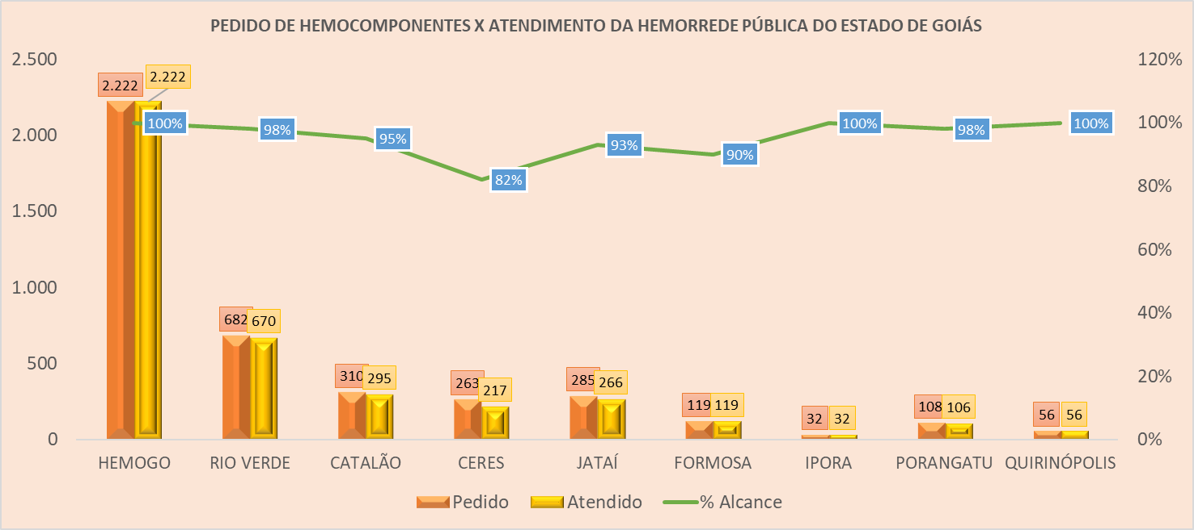

**Análise crítica:** Todas as solicitações de sangue fora da normalidade recebidas na Rede Estadual de Hemocentros - Rede HEMO são avaliadas pelos hematologistas conforme preconização da Portaria de Consolidação nº. 5 de 28 de setembro de 2017. Todos os atendimentos necessários de acordo com a equipe médica foram atendidos, ou seja, 96% dos pedidos foram atendidos utilizando o critério do uso racional do sangue, seguindo orientações da Associação Brasileira de Hematologia e Hemoterapia.

## 13.2 PERCENTUAL DE CUMPRIMENTO DE VISITAS TÉCNICAS E ADMINISTRATIVAS NAS UNIDADES ASSISTIDAS PELO HEMOCENTRO COORDENADOR.

**Cálculo** = (Nº de visitas realizadas/Nº de unidades assistidas pelo Hemocentro Coordenador) x 100

O Hemocentro Coordenador possui 68 Unidades Assistidas, firmadas em Termo de Compromisso. Foi elaborado o cronograma de visitas técnicas nas unidades de saúde atendidas pelo Hemocentro Coordenador, conforme descrito abaixo. Sendo estipulado pelo Comitê Transfusional 5 (cinco) visitas mensais, para que no término do ano seja cumprido 100% da meta estabelecida, ou seja, todas as Unidades assistidas pelo Hemocentro Coordenador receberão visita de orientação do Comitê Transfusional.

O Comitê Transfusional da Rede HEMO encontra-se ativo, realizando reuniões mensais e ações educativas. Diante da pandemia de coronavírus o Comitê Transfusional do Hemocentro Coordenador realizou as visitas agendadas às Unidades de Saúde no mês de outubro 2021 mantendo todos as medidas de precaução conforme define os protocolos dos decretos municipais.

|  |  |  |  |  |  |  |  |  |  |  |  |  |
| --- | --- | --- | --- | --- | --- | --- | --- | --- | --- | --- | --- | --- |
| **NÚMERO DE VISITAS PROGRAMADAS X NÚMERO DE VISITAS REALIZADAS** | | | | | | | | | | | | |
|  |  |  |  |  |  |  |  |  |  |  |  |  |
| **Dados** | **Jan** | **Fev** | **Mar** | **Abr** | **Mai** | **Jun** | **Jul** | **Ago** | **Set** | **Out** | **Nov** | **Dez** |
| Programadas | 5 | 5 | 5 | 5 | 5 | 5 | 5 | 5 | 5 | 5 |  |  |
| Realizadas | 4 | 4 | 2 | 0 | 5 | 3 | 0 | 0 | 0 | 0 |  |  |
| % de Cumprimento | 80% | 80% | 40% | 0% | 100% | 60% | 0% | 0% | 0% | 0% |  |  |

**Análise Crítica:** No mês de outubro nãofoi possível realizar as visitas programadas devido aos decretos municipais impostos em consonância com período da pandemia devido a COVI-19. Porém reuniões via web foram realizadas para dar suporte de atendimento as demandas das unidades. O comitê segue ativo presente para dar suporte a todas unidades cujo qual contrato se encontra vigente.

## DOADOR ESPONTÂNEO

|  |  |  |  |  |  |  |  |  |  |  |  |  |
| --- | --- | --- | --- | --- | --- | --- | --- | --- | --- | --- | --- | --- |
| **Nº DE DOADOR ESPONTÂNEO NA REDE HEMO PÚBLICA ESTADUAL 2021** | | | | | | | | | | | | |
|  |  |  |  |  |  |  |  |  |  |  |  |  |
| **Dados** | **Jan** | **Fev** | **Mar** | **Abr** | **Mai** | **Jun** | **Jul** | **Ago** | **Set** | **Out** | **Nov** | **Dez** |
| Espontâneo | 85% | 89% | 92% | 95% | 96% | 96% | 95% | 90% | 96% | 94% |  |  |
| META | 75% | 75% | 75% | 75% | 75% | 75% | 75% | 75% | 75% | 75% |  |  |
| % alcance | 113% | 118% | 123% | 119% | 128% | 128% | 127% | 120% | 128% | 117% |  |  |
|  | | | | | | | | | | | | |

**Análise Crítica:** Embora a meta contratual defina 75% de doadores espontâneos no serviço de hemoterapia, a média encontrada nacionalmente de acordo com HEMOPROD 2018 é de 55,4%. O HEMOGO atingiu 94% de doadores espontâneos, superando do contrato de gestão em 19%, superando também a média nacional. Esse resultado devem-se ao fato de as campanhas de captação e doadores serem voltadas para a doação voluntária de sangue.

## 13.4 DOADOR DE REPETIÇÃO

|  |  |  |  |  |  |  |  |  |  |  |  |  |
| --- | --- | --- | --- | --- | --- | --- | --- | --- | --- | --- | --- | --- |
| **Nº DE DOADOR DE REPETIÇÃO NA REDE HEMO PÚBLICA ESTADUAL EM 2021** | | | | | | | | | | | | |
|  |  |  |  |  |  |  |  |  |  |  |  |  |
| **Dados** | **Jan** | **Fev** | **Mar** | **Abr** | **Mai** | **Jun** | **Jul** | **Ago** | **Set** | **Out** | **Nov** | **Dez** |
| Repetição | 39% | 38% | 36% | 40% | 32% | 37% | 35% | 32% | 37% | 36% |  |  |
| META | 60% | 60% | 60% | 60% | 60% | 60% | 60% | 60% | 60% | 60% |  |  |
| % alcance | 20% | 22% | 24% | 85% | 53% | 62% | 58% | 53% | 62% | 60% |  |  |

**Análise Crítica:** Em outubro tivemos 36% de doadores de repetição comparados aos doadores do anterior, tivemos um aumento de 5% na taxa em comparação a agosto de 2021, e com percentual de alcance sobre a meta institucional em 60%. Em relação ao HEMOPROD de 2019, a meta foi alcançada. A fidelização de doadores perpassa pela imagem da instituição, grau de satisfação dos usuários e estrutura física adequada, pois para que o doador retorne ao serviço é necessário que a experiência do atendimento seja encantadora.

Com a nova estrutura física, os trabalhos de conscientização e divulgação em canais de comunicação tem buscado fidelizar o doador, mas considerando que a COVID-19 também tem interferido no retorno do doador.

Diante desse cenário o Idtech propôs a reforma de todas as unidades da Rede HEMO Pública do Estado e investimento na comunicação social da instituição visando maior vínculo com os doadores de sangue e medula óssea.

## 13.5 QUALIDADE DOS HEMOCOMPONENTES

|  |  |  |  |  |  |  |  |
| --- | --- | --- | --- | --- | --- | --- | --- |
| **PLASMA FRESCO CONGELADO** | | | | | | | |
| **Plasma Fresco Congelado** | **Volume** | | | | **TTPA** | | |
| Hemocentro Coordenador de Goiás | 100% | | | | 100% | | |
| Hemocentro Regional de Ceres | 100% | | | | 100% | | |
| HEMOGO RIO VERDE | 100% | | | | 100% | | |
| Hemocentro Regional de Catalão | 100% | | | | 100% | | |
| Hemocentro Regional de Jataí | 100% | | | | 100% | | |
| Unidade de Coleta e Transfusão de Quirinópolis | 100% | | | | 100% | | |
| Unidade de Coleta e Transfusão de Formosa | 100% | | | | 100% | | |
| Unidade de Coleta e Transfusão de Porangatu | 100% | | | | 100% | | |
| Unidade de Coleta e Transfusão de Iporá | 100% | | | | 100% | | |
| **MÉDIA** | 100% | | | | 100% | | |
| **PLASMA DE CÉLULA RESIDUAIS** | | | | | | | |
| **Plasma células residuais** | **Leucócitos** | | **Hemácias** | | **Plaquetas** | | |
| Hemocentro Coordenador de Goiás | 100% | | 100% | | 100% | | |
| Hemocentro Regional de Ceres | 100% | | 100% | | 100% | | |
| HEMOGO RIO VERDE | 100% | | 100% | | 100% | | |
| Hemocentro Regional de Catalão | 100% | | 100% | | 100% | | |
| Hemocentro Regional de Jataí | 100% | | 100% | | 100% | | |
| Unidade de Coleta e Transfusão de Quirinópolis | 100% | | 100% | | 100% | | |
| Unidade de Coleta e Transfusão de Formosa | 100% | | 100% | | 100% | | |
| Unidade de Coleta e Transfusão de Porangatu | 100% | | 100% | | 100% | | |
| **MÉDIA** | 100% | | 100% | | 100% | | |
| **CRIOPRECIPITADO** | | | | | | | |
| **CRIOPRECIPITADO** | **Fibrinogênio** | | | | **Volume** | | |
| Hemocentro Coordenador de Goiás | 100% | | | | 100% | | |
| Hemocentro Regional de Catalão | 75% | | | | 100% | | |
| **MÉDIA** | 88% | | | | 100% | | |
| **CONCENTRADO DE HEMÁCIAS - CPDA** | | | | | | | |
| **Concentrado de Hemácias – CPDA** | **Hemoglobina** | | **Hematócrito** | | **Hemólise** | **Microbiológico** | |
| Hemocentro Coordenador de Goiás | 100% | | 82% | | 100% | 100% | |
| Hemocentro Regional de Ceres | 100% | | 100% | | 100% | 100% | |
| Rede Hemo RIO VERDE | 100% | | 80% | | 100% | 100% | |
| Hemocentro Regional de Catalão | 100% | | 100% | | 100% | 100% | |
| Hemocentro Regional de Jataí | 100% | | 100% | | 100% | 100% | |
| Unidade de Coleta e Transfusão de Quirinópolis | 100% | | 100% | | 100% | 100% | |
| Unidade de Coleta e Transfusão de Formosa | 100% | | 100% | | 100% | 100% | |
| Unidade de Coleta e Transfusão de Porangatu | 100% | | 80% | | 80% | 100% | |
| **MÉDIA** | 100% | | 98% | | 98% | 100% | |
| **CONCENTRADO DE HEMÁCIAS - SAGM** | | | | | | | |
| **Concentrado de Hemácias – SAGM** | **Hemoglobina** | | **Hematócrito** | | **Hemólise** | **Microbiológico** | |
| Hemocentro Coordenador de Goiás | 100% | | 75% | | 100% | 100% | |
| HEMOGO RIO VERDE | 100% | | 80% | | 100% | 100% | |
| Hemocentro Regional de Catalão | 100% | | 100% | | 100% | 100% | |
| Hemocentro Regional de Ceres | 100% | | 100% | | 100% | 100% | |
| Hemocentro Regional de jataí | 100% | | 80% | | 100% | 100% | |
| Unidade de Coleta e Transfusão de Porangatu | 100% | | 80% | | 100% | 100% | |
| Unidade de Coleta e Transfusão de Quirinópolis | 100% | | 100% | | 100% | 100% | |
| Unidade de Coleta e Transfusão de Formosa | 100% | | 80% | | 100% | 100% | |
| **MÉDIA** | 100% | | 89% | | 100% | 100% | |
| **CONCENTRADO DE PLAQUETAS RANDÔMICAS** | | | | | | | |
| **Concentrado de Plaquetas Randômicas** | **Volume** | **Swirling** | | **Cont. plaquetas** | **pH** | **Cont. Leucócito** | **Microbiológico** |
| Hemocentro Coordenador de Goiás | 100% | 100% | | 91% | 100% | 100% | 100% |
| HEMOGO RIO VERDE | 100% | 100% | | 100% | 100% | 100% | 100% |
| Hemocentro Regional de Catalão | 100% | 100% | | 100% | 100% | 100% | 100% |
| Unidade de Coleta e Transfusão de Porangatu | 100% | 100% | | 100% | 100% | 100% | 100% |
| Hemocentro Regional de Jataí | 100% | 100% | | 100% | 100% | 100% | 100% |
| Hemocentro Regional de Ceres | 100% | 100% | | 100% | 100% | 100% | 100% |
| Unidade de Coleta e Transfusão de Formosa | 100% | 100% | | 90% | 100% | 100% | 100% |
| Unidade de Coleta e Transfusão de Quirinópolis | 100% | 100% | | 100% | 100% | 100% | 100% |
| **MÉDIA** | 100% | 100% | | 98% | 100% | 100% | 100% |
| **CONCENTRADO DE PLAQUETAS AFÉRESE - DUPLA** | | | | | | | |
| **Concentrado de Plaquetas Aférese -dupla** | **Volume** | **Swirling** | | **Cont. plaquetas** | **pH** | **Cont. Leucócito** | **Microbiológico** |
| Hemocentro Coordenador de Goiás | 100% | 100% | | 91% | 100% | 100% | 100% |
| **MÉDIA** | 100% | 100% | | 91% | 100% | 100% | 100% |
| **CONCENTRADO DE PLAQUETAS AFÉRESE - SIMPLES** | | | | | | | |
| **Concentrado de Plaquetas Aférese -simples** | **Volume** | **Swirling** | | **Cont. plaquetas** | **pH** | **Cont. Leucócito** | **Microbiológico** |
| Hemocentro Coordenador de Goiás | 100% | 100% | | 100% | 98% | 100% | 100% |
| HEMOGO RIO VERDE | 100% | 100% | | 100% | 100% | 100% | 100% |
| **MÉDIA** | 100% | 100% | | 100% | 99% | 100% | 100% |
| **CONCENTRADO DE HEÁCIAS FILTRADAS** | | | | | | | |
| **Concentrado de Hemácias Filtradas/irradiada** | **Hemoglobina** | **Hematócrito** | | | **Hemólise** | **Leucócitos** | **Microbiológico** |
| Hemocentro Coordenador de Goiás | 100% | 100% | | | 100% | 100% | 100% |
| **MÉDIA** | 100% | 100% | | | 100% | 100% | 100% |

**CONSOLIDADO DO CONTROLE DE QUALIDADE 2021**

**Análise Critica:** Na avaliação geral dos **41** itens analisados no Controle de qualidade de Hemocomponentes da Rede HEMO Pública Estadual e Hemoterapia e Hematologia de Goiás do mês de Outubro: A média geral foi de **98,7%**, portanto acima da meta de alcance institucional de **90%.**

Na analise critica dos dados do Controle de Qualidade de Hemocomponentes da Rede HEMO Pública Estadual e Hemoterapia e Hematologia de Goiás do mês de Outubro todas as unidades enviaram o quantitativo programado para o mês, com exceção da unidade de Iporá que está fechada para reforma. Os municípios de Goiânia, Quirinópolis, Porangatu, Rio Verde e Jataí, apresentaram pelo menos 1 resultado fora dos critérios de aceitação, no entanto na avaliação geral os resultados de todas as unidades encontram -se dentro do percentual de conformidade exigido pela portaria Portaria de Consolidação MS 05/2017 . As unidades foram alertadas, e colocaram em prática ações visando observar possíveis causas dessas alterações e adoção de medidas corretivas a fim de não impactar na qualidade dos Hemocomponentes produzidos.

**Plano de Ação Jataí**: Orientação a funcionária do setor de Controle de Qualidade da unidade sobre a homogenização adequada da bolsa e espaguete e sobre o procedimento de assepsia do frasco de Hemocultura e espaguete. Contraprova enviada apresentou resultado Negativo.

**Plano de Ação Goiânia:** Acompanhar os resultados da dosagem de Hematócrito dos Concentrado de Hemácias SAGM, repassado ao setor de processamento para investigar os extratores utilizados e a necessidade ou não de ajuste. Atenção ao procedimento de assepsia do frasco de Hemocultura e espaguete, bem como investigação de crescimento microbiológico ocasionado pela contaminação do surfanio. Coletado amostras de surfanio do local de preparo e frascos usados no setor, culturas de surfanio em andamento. Como contigência foi orientado a todas as unidades substituir o surfanio pela clorexidina no procedimento de limpeza da Capela de fluxo laminar.

**Plano de Ação Quirinópolis:** Orientação a funcionária do setor sobre as condutas de Assepsia do frasco de Hemocultura e espaguete, bem como volume ideal no frasco de hemocultura de acordo com as orientações do fabricante. Enviado a contraprova dos Hemocomponentes que apresentaram crescimento, culturas negativas.

**Plano de Ação Porangatu:** Realizada a contraprova com o concentrado de Hemácias e deu resultado negativo. Evidenciando que não foi contaminação no ato da doação,provavelmente foi uma contaminação do ambiente na hora da manipulação e estão sendo adotadas medidas de investigação,inclusive a cultura do surfânios. Número da não conformidade: 2021110312286. Orientação a funcionária sobre o cuidado na manipulação da amostra para o grau de Hemólise.

Todas as equipes foram orientadas quanto a seguir rigorosamente as legislações vigentes. Os casos não conformes foram tratados e as bolsas com resultados fora dos critérios foram expurgadas não impactando na produção e Qualidade dos Hemocomponentes produzidos, enquanto os casos aceitáveis serão investigados a fim de contribuir com a manutenção do funcionamento adequado, antecipando desvios antes da não conformidade.

## 13.6 CONSOLIDADO DOS INDICADORES DE DESEMPENHO 2021.

|  |  |  |  |  |  |  |  |  |  |  |  |  |  |  |
| --- | --- | --- | --- | --- | --- | --- | --- | --- | --- | --- | --- | --- | --- | --- |
| **Indicadores de desempenho** | **Meta** | **Jan** | **Fev** | **Mar** | **Abr** | **Mai** | **Jun** | **Jul** | **Ago** | **Set** | **Out** | **Nov** | **Dez** | **Média** |
| **Percentual de pedidos de Hemocomponentes x Atendimento** | **>= 94%** | 95% | 96% | 97% | 93% | 96% | 94% | 95% | 94% | 96% | 96% |  |  |  |
| **Percentual de Cumprimento de Visitas Técnicas assistidas pelo Hemocentro Coordenador nas Unidades Assistidas.** | **>=99%** | 80% | 80% | 41% | 0% | 100% | 60% | 0% | 0% | 0% | 0% |  |  |  |
| **Percentual de doadores espontâneos na Rede HEMO Pública Estadual** | **>= 75%** | 85% | 89% | 92% | 95% | 96% | 96% | 95% | 90% | 96% | 94% |  |  |  |
| **Percentual de doadores de repetição na Rede HEMO Pública Estadual** | **>=60 %** | 39% | 38% | 36% | 40% | 32% | 37% | 35% | 32% | 37% | 36% |  |  |  |
| **Percentual de Qualidade dos Hemocomponentes** | **>=90 %** | 94% | 99% | 98% | 98% | 97% | 99% | 99% | 99% | 99% | 99% |  |  |  |
| **Percentual de manifestações queixosas recebidas no sistema de ouvidoria SUS** | **<5%** | 0% | 0% | 0% | 0% | 0% | 0% | 1% | 0% | 1% | 0% |  |  |  |
|  | | | | | | | | | | | | | | |

# 

# **CICLO DO DOADOR**

## CAMPANHAS DE COLETA EXTERNA DE DOAÇÃO DE SANGUE

|  |  |  |  |  |  |  |  |
| --- | --- | --- | --- | --- | --- | --- | --- |
| **Campanhas Externas HEMOGO – Outubro de 2021**  **Coleta externa representou 21% das coletas no total** | | | | | | | |
| **Nº** | **Município** | **Data** | **Local** | **Nº de Cadastro** | **Nº de Bolsas** | **Nº de Inaptos** | **Nº Cadastro de Medula** |
| **01** | Goiânia | 01/10/21 | Federação das Indústrias do Estado de Goiás – FIEG Av. Araguaia, nº 1.544 – Edifício Álbano Franco Casa da Indústria – Vila Nova | **73** | **65** | **08** | **10** |
| **02** | Trindade | 02/10/21 | Igreja Cruz é Vida – Ministério em Célula  Av. Sumaré, Jd. Imperial 02 | **76** | **59** | **17** | **13** |
| **03** | Anápolis | 06/10/21 | Centro de Distribuição – Santa Marta  Pólo Empresarial Goiás | Cancelada pelo solicitante. O mesmo relata as dificuldades enfrentadas no transcorrer da sensibilização junto aos colaboradores, bem como a meta alta de inscritos para doação, conforme estabelecida por este órgão. | | | |
| **04** | Goiânia | 08/10/21 | Faculdade Sul-Americana – FASAM  Br. 153, Km502 – Jd. da Luz | **69** | **54** | **15** | **18** |
| **05** | Goiânia | 09/10/21 | Igreja Adventista  Setor Pedro Ludovico | **60** | **55** | **05** | **06** |
| **06** | Goiânia | 13/10/21 | Associação Jardins Madri Condomínio Horizontal  Rua Puerta Del Sol, Bairro Jardins Madri  Obs: A coleta de sangue foi interrompida antes do horário programado em virtude da queda de energia, o que impactou negativamente nos resultados obtidos. | **38** | **25** | **13** | **09** |
| **07** | Goiânia | 14/10/21 | Secretaria Estadual de Educação Gerência de Segurança de Saúde do Servidor  5ª Avenida, nº 212; Qd. 71; Str. Leste Vila Nova | **103** | **78** | **25** | **16** |
| **08** | Goiânia | 15/10/21 | Procon de Goiás  Rua 08; Nº 242 Ed. Torres – Centro  Endereço da Ação: Instituto Lato Senso.  Rua 03; Str. Central | **59** | **47** | **12** | **15** |
| **09** | Goiânia | 17/10/21 | Paróquia Jesus de Nazaré  Rua São Paulo; Str. Urias Magalhães | **63** | **54** | **09** | **16** |
| **10** | Santo Antônio de Goiás | 19/10/21 | Unidade Básica de Saúde José Quirino Filho  R. Benedito Mulato; Qd. 08; nº 141 – Vila Campos 02 | **56** | **46** | **10** | **09** |
| **11** | Goiânia | 20/10/21 | ONG Vida a Vida  R. 84, Str. Sul  Local da ação: Igreja Católica Ortodoxa  Av. República do Líbano, nº 1.457; Str. Oeste – Praça das mães | **65** | **44** | **21** | **33** |
| **12** | Goiânia | 21/10/21 | Pontífica Universidade Católica de Goiás – PUC  Setor Leste Universitário  Área 01 (Biblioteca) | **17** | **14** | **03** | **06** |
| **13** | Goiânia | 22/10/21 |  | **57** | **40** | **17** | **20** |
| **14** | Morrinhos | 23/10/21 | Alego/Ativa  Estacionamento da COMPLEM  R. Professor José do Nascimento c/ a rua onze | **108** | **83** | **25** | **18** |
| **15** | Trindade | 27/10/21 | Centro Universitário de Mineiros – UNIFIMES – Campus Trindade  Av. Elisabeth Marques; Qd. 45; Lt. 19-21  Str. Maysa | **83** | **64** | **19** | **20** |
| **16** | Goiânia | 28/10/21 | Cargill Alimentos  Serviço de Saúde Ocupacional  R. Iza Costa, 01 Parte D Chácara Retiro | **72** | **58** | **14** | **09** |
| **17** | Senador Canedo | 29/10/21 | Diretoria de Direitos da Cidadania – SEMASC  Praça Céu Jd das Oliveiras | Reprogramada pelo Hemocentro, para attender a demanda do dia 23/10/21 – Alego Ativa Morrinhos - GO | | | |
| **18** | Aparecida de Goiânia | 30/10/21 | Paróquia São João Batista  Av. Dom Fernando; Qd. 21; Lt. 18 - 20 | 66 | 54 | 12 | 06 |
| **TOTAL GERAL:** | | | | **1.065** | **840** | **225** | **224** |

**Análise crítica**: Ao avaliarmos o quantitativo de candidatos a doação da coleta externa (unidade móvel) com o quantitativo de candidatos da coleta interna do Hemocentro Coordenador e saldo total de coletas da Rede HEMO no mês de outubro, percebe-se que a coleta externa representou 21% do total. No mês em exercício foram programadas 18 (dezoito) coletas externas. Vale ressaltar que é realizado diariamente contatos virtuais junto aos responsáveis pela organização das ações, para contribuir com o trabalho desenvolvido e auxiliá-los conforme necessário. Com base nos resultados obtidos, avalia-se de forma positiva as ações realizadas, o que contribuiu de forma significativa para manutenção do estoque regular de sangue, bem como, o aumento no número de cadastros de medula óssea.

## 14.2 REPRESENTAÇÃO DOS DADOS DA COLETA EXTERNA EM COMPARATIVO AO SALDO TOTAL DO HEMOCENTRO COORDENADOR.

**Análise Crítica:** Ao avaliarmos o quantitativo de candidatos a doação da coleta externa (unidade móvel) com o quantitativo de candidatos da coleta interna do Hemocentro Coordenador no mês de Outubro, tivemos a porcentagem de 38,35% da coleta externa do total de candidatos. A coleta externa vem tendo grande representação, no mês de Outubro teve uma quantidade de doadores significativa diante do número de coletas externas e agenda fixa para cada uma delas para mantermos as normas de biossegurança, diante do período de Pandemia. Comparado ao mês anterior tivemos um declínio de 49 candidatos a doação. A quantidade de campanhas externas com a pandemia vêm sendo solicitada com maior frequência ao setor de captação e o público agendado está com baixo absenteísmo, cumprindo na maioria das vezes o público estimado.

**BOLSAS COLETADAS 2021 COLETA INTERNA X EXTERNA DO HEMOCENTRO COORDENADOR**

|  |  |  |  |  |  |  |  |  |  |  |  |  |
| --- | --- | --- | --- | --- | --- | --- | --- | --- | --- | --- | --- | --- |
| **CADASTROS DE DOADORES VOLUNTÁRIOS DE MEDULA ÓSSEA REDE HEMO 2021** | | | | | | | | | | | | |
|  |  |  |  |  |  |  |  |  |  |  |  |  |
| **Dados** | **Jan** | **Fev** | **Mar** | **Abr** | **Mai** | **Jun** | **Jul** | **Ago** | **Set** | **Out** | **Nov** | **Dez** |
| Cadastros | 894 | 1.068 | 1103 | 1.689 | 1.159 | 1.208 | 664 | 696 | 782 | 743 |  |  |
| Média 2020 | 1.053 | 1.053 | 1.053 | 1.053 | 1.053 | 1.053 | 1.053 | 1.053 | 1.053 | 1.053 |  |  |
| %alcance | 85% | 102% | 105% | 160% | 110% | 115% | 63% | 66% | 74% | 75% |  |  |

**Análise Crítica:** Do total de 2049 bolsas coletadas no mês de Outubro nas coletas interna e externa, 832 bolsas foram coletadas na coleta externa (unidade móvel). Ao avaliarmos a representatividade do saldo da coleta externa (unidade móvel) com o saldo da coleta interna do Hemocentro Coordenador no mês de Outubro, percebe-se que representou 38,91% do total de bolsas coletadas em Goiânia na coleta interna e externa. A procura pela unidade móvel teve um aumento importante neste período de pandemia e um saldo positivo para a soma total dos estoques. A coleta externa continua sendo de grande importância na manutenção dos estoques do Hemocentro Coordenador.

**Análise Crítica:** No mês de Outubro de 2021, a coleta externa teve 224 cadastros de doadores voluntários de médula óssea. Do total de 773 cadastros de doadores voluntário de médula óssea, a coleta externa representou 23,18% no mês de Outubro de 2021. Tivemos um aumento na quantidade de cadastros de medula óssea na coleta externa de 43 cadastros no mês de Outubro comparado ao mês de Setembro.

**15. NÚCLEO DE CAPTAÇÃO DE DOADORES DE GESTÃO CIDADÃ**

## 15.1 ACIONAMENTO POR TELEFONE

|  |  |  |  |  |  |  |  |  |  |  |  |  |  |  |  |  |  |  |  |  |  |  |  |  |
| --- | --- | --- | --- | --- | --- | --- | --- | --- | --- | --- | --- | --- | --- | --- | --- | --- | --- | --- | --- | --- | --- | --- | --- | --- |
| **TOTAL DE LIGAÇÕES REALIZADAS – CAPTAÇÃO DE DOADORES 2021** | | | | | | | | | | | | | | | | | | | | | | | | |
|  |  |  | |  | |  |  | |  | |  |  | |  | | | | | | |  | |  |  |
| **Dados** | | | **Jan** | | **Fev** | | | **Mar** | | **Abr** | | | **Mai** | | **Jun** | **Jul** | **Ago** | **Set** | **Out** | **Nov** | | **Dez** | | | |
| Realizadas | | | 971 | | 1875 | | | 2582 | | 1317 | | | 895 | | 713 | 523 | 1317 | 187 | 470 |  | |  | | | |
| Agendadas | | | 98 | | 206 | | | 302 | | 83 | | | 57 | | 57 | 47 | 84 | 12 | 31 |  | |  | | | |
| Sem interesse | | | 74 | | 131 | | | 55 | | 18 | | | 21 | | 14 | 20 | 51 | 2 | 12 |  | |  | | | |
| Não atendidas | | | 523 | | 915 | | | 1394 | | 818 | | | 579 | | 452 | 327 | 886 | 107 | 287 |  | |  | | | |
| Retornar | | | 276 | | 623 | | | 831 | | 398 | | | 238 | | 190 | 119 | 296 | 67 | 144 |  | |  | | | |
|  | | | | | | | | | | | | | | | | | | | | | | | | | |

**TOTAL DE LIGAÇÕES REALIZADAS - OUTUBRO 2021**

**Análise Crítica:** No mês de outubro, o Núcleo de Captação de Doadores e Gestão Cidadã, realizou 470 ligações (aumento de 151% se comparado ao mês anterior), das quais 287 não foram atendidas, apesar das contínuas tentativas. Foram obtidos 31 agendamentos para doação de sangue (aumento de 158% relacionado ao mês anterior), 12 se apresentaram desinteressados e 144 pediram para retornar. Diarimente são realizadas ligações telefônicas aos doadores voluntários de sangue, convidando-os para uma nova doação, porém os agendamentos continuam baixos, visto que os mesmos relatam dificuldades financeiras para locomoção até o banco de sangue, bem como a falta de disponibilidade devido ao trabalho diário. Vale ressaltar que, são contactados os doadores cadastrados no banco de dados conforme consta no sistema Hemovida.

## 15.2 CAMPANHAS INTERNAS

|  |  |  |  |  |  |  |  |  |  |  |  |  |
| --- | --- | --- | --- | --- | --- | --- | --- | --- | --- | --- | --- | --- |
| **CAMPANHAS INTERNAS - CAPTAÇÃO DE DOADORES 2021** | | | | | | | | | | | | |
|  |  |  |  |  |  |  |  |  |  |  |  |  |
| **CAMPANHAS** | **JAN** | **FEV** | **MAR** | **ABR** | **MAI** | **JUN** | **JUL** | **AGO** | **SET** | **OUT** | **NOV** | **DEZ** |
| Realizadas | 12 | 12 | 21 | 22 | 16 | 20 | 25 | 25 | 21 | 25 |  |  |
| Média 2020 | 3 | 3 | 3 | 3 | 3 | 3 | 3 | 3 | 3 | 3 |  |  |
| % Alcance | 400% | 400% | 700% | 733% | 533% | 667% | 833% | 833% | 700% | 833% |  |  |

**CAMPANHAS INTERNAS MENSAIS - 2021**

**Análise Crítica:** Neste mês, contamos com 25 campanhas internas em andamento, apresentando aumento de 19% ao ser comparado ao mês anterior. Dentre elas 06 (seis) foram abertas no mês em exercício, apresentando assim o superávit de 833% comparado a média de 2020. O Setor de Captação se manteve sempre em busca de novas parcerias para contribuir de forma ativa com a manutenção do estoque regular de sangue. A Assessoria de Comunicação-ASCOM do Instituto de Desenvolvimento Tecnológico e Humano – IDTECH, realiza através das redes sociais, o trabalho de divulgação junto a sociedade, o que contribui para o alcance dos objetivos almejados por este órgão. É realizado contatos virtuais diariamente com os parceiros existentes em banco de dados, bem como, a busca ativa de novos parceiros para o alcance dos objetivos.

## 15.3 CAMPANHAS EXTERNAS

|  |  |  |  |  |  |  |  |  |  |  |  |  |  |
| --- | --- | --- | --- | --- | --- | --- | --- | --- | --- | --- | --- | --- | --- |
| **CAMPANHAS EXTERNAS CAPTAÇÃO DE DOADORES 2021** | | | | | | | | | | | | | |
|  |  |  |  |  |  |  |  |  |  |  |  |  |
| **Dados** | **Jan** | **Fev** | **Mar** | **Abr** | **Mai** | **Jun** | **Jul** | **Ago** | **Set** | **Out** | **Nov** | **Dez** |
| Programadas | 11 | 13 | 26 | 18 | 19 | 14 | 18 | 16 | 20 | 17 |  |  |
| Canceladas | 1 | 0 | 10 | 0 | 2 | 1 | 1 | 0 | 3 | 2 |  |  |
| Realizadas | 10 | 13 | 16 | 18 | 17 | 13 | 17 | 16 | 17 | 15 |  |  |

**CAMPANHAS EXTERNAS MENSAIS PROGRAMADAS-2021**

**Análise Crítica:** Neste mês foram programadas 17 campanhas externas (apresentando o percentual de 15% a menos que o mês anterior), dentre elas 02 foram canceladas e 15 realizadas com a participação ativa dos parceiros responsáveis pelas ações, obtendo resultados surpreendentes de cadastros de doadores, bem como bolsas coletadas e cadastros de medula óssea. Vale ressaltar que este setor de captação realiza diariamente contatos virtuais junto aos responsáveis pela organização das atividades, para contribuir com o trabalho desenvolvido e auxiliá-los conforme necessário. Com base nos resultados obtidos, avalia-se de forma positiva as ações realizadas, o que contribuiu de forma significativa para manutenção do estoque regular de sangue, bem como, o aumento no número de cadastros de medula óssea.

## 15.4 VISITAS TÉCNICAS

|  |  |  |  |  |  |  |  |  |  |  |  |  |  |
| --- | --- | --- | --- | --- | --- | --- | --- | --- | --- | --- | --- | --- | --- |
| **VISITAS TÉCNICAS REALIZADAS PELA CAPTAÇÃO 2021** | | | | | | | | | | | | | |
|  |  |  |  |  |  |  |  |  |  |  |  |  |
| **Dados** | **Jan** | **Fev** | **Mar** | **Abr** | **Mai** | **Jun** | **Jul** | **Ago** | **Set** | **Out** | **Nov** | **Dez** |
| Realizadas | 9 | 17 | 26 | 18 | 19 | 17 | 17 | 16 | 19 | 18 |  |  |
| Média 2020 | 13 | 13 | 13 | 13 | 13 | 13 | 13 | 13 | 13 | 13 |  |  |

**VISITAS TÉCNICAS MENSAIS - 2021**

**Análise Crítica:** Neste mês, foram realizadas 18 visitas técnicas, 5% a menos que o mês passado. Relacionado ao alcance da média de 2020, demonstrou-se o superávit de 38%. O objetivo das visitas é a construção e fortalecimento de vínculos de respeito e confiança junto aos parceiros contactados, na tentativa de fidelizá-los para a realização de campanhas externas trimestrais, bem como, detectar possíveis ajustes no local em tempo hábil, avaliar a estrutura física do local e as instalações seguindo orientações da legislação vigente.

## 15.5 ATENDIMENTOS TELEFÔNICOS

|  |  |  |  |  |  |  |  |  |  |  |  |  |  |
| --- | --- | --- | --- | --- | --- | --- | --- | --- | --- | --- | --- | --- | --- |
| **ATENDIMENTO TELEFÔNICO 2021** | | | | | | | | | | | | | |
|  |  |  |  |  |  |  |  |  |  |  |  |  |
| **Dados** | **Jan** | **Fev** | **Mar** | **Abr** | **Mai** | **Jun** | **Jul** | **Ago** | **Set** | **Out** | **Nov** | **Dez** |
| Recebidas | 418 | 393 | 387 | 364 | 347 | 209 | 190 | 150 | 163 | 218 |  |  |
|  | | | | | | | | | | | | | |

**ATENDIMENTO TELEFÔNICO MÊS 2021**

**Análise Crítica:** Neste mês houve um aumento de 34% de ligações telefônicas recebidas de parceiros em realizar campanhas externas para doação de sangue e cadastro de medula óssea , bem como da sociedade em geral para obter informações conforme cada caso em sua particularidade. Vale ressaltar que houve um aumento significativo de novas parcerias, as quais foram contatadas por este setor de Captação para o aumento de cadastros em banco de dados as quais contribuem para a realização das ações afins.

## 15.6 E-MAILS ENVIADOS

|  |  |  |  |  |  |  |  |  |  |  |  |  |  |  |  |  |  |  |  |
| --- | --- | --- | --- | --- | --- | --- | --- | --- | --- | --- | --- | --- | --- | --- | --- | --- | --- | --- | --- |
| **E-MAILS ENVIADOS 2021** | | | | | | | | | | | | | | | | | | | |
|  |  |  |  |  | | | | | | |  | |  | |  | | |  | |  |  |  |  |
| **Dados** | | | | | **Jan** | **Fev** | **Mar** | **Abr** | **Mai** | **Jun** | | **Jul** | | **Ago** | | **Set** | **Out** | **Nov** | **Dez** |
| Realizados | | | | | 0 | 0 | 6.156 | 11.749 | 2.887 | 2.862 | | 3.057 | | 3.024 | | 3.162 | 0 |  |  |
|  | | | | | | | | | | | | | | | | | | | |

**TOTAL MENSAL DE E-MAILS ENVIADOS – 2021**

**Análise Crítica:** Neste mês não foi utilizado o Sistema Hemonet como ferramenta de captação de doadores voluntários de sangue, visto que foi detectado através do Sistema Hemovida, destinado ao Serviço Social, que não houve resultado satisfatório através da referida ferramenta.

## 15.7 CAPTAÇÃO DE DOADORES DE PLAQUETAS

|  |  |  |  |  |  |  |  |  |  |  |  |  |
| --- | --- | --- | --- | --- | --- | --- | --- | --- | --- | --- | --- | --- |
| **CAPTAÇÃO DE DOADORES DE PLAQUETAFÉRESE 2021 –**  **Hemocentro Estadual Coordenador Prof. Nion Albernaz** | | | | | | | | | | | | |
|  |  |  |  |  |  |  |  |  |  |  |  |  |
| **Dados** | **Jan** | **Fev** | **Mar** | **Abr** | **Mai** | **Jun** | **Jul** | **Ago** | **Set** | **Out** | **Nov** | **Dez** |
| Convocados | 216 | 223 | 413 | 232 | 330 | 293 | 318 | 345 | 382 | 418 |  |  |
| Agendadas | 97 | 111 | 116 | 123 | 98 | 107 | 128 | 120 | 115 | 115 |  |  |
| Candidatos inaptos | 4 | 6 | 9 | 7 | 10 | 14 | 6 | 64 | 10 | 10 |  |  |
| Não compareceram | 29 | 51 | 30 | 59 | 34 | 17 | 55 | 11 | 52 |  |  |  |

**TOTAL MENSAL PLAQUETAFÉRESE 2021 – HEMOCENTRO ESTADUAL COORDENADOR PROF. NION ALBERNAZ**

**Análise Crítica:** Neste mês foram realizados 418 contatos telefônicos, 9% a mais que o mês anterior. Alem de ligações também há convocações via mensagens WhatsApp, na tentativa de facilitar o agendamento de doadores de plaquetaférese existentes no banco de dados deste setor, bem como a busca ativa de doadores que se encontram ausentes, com objetivo de convidá-los para uma nova doação e/ou coleta de nova sorologia. Contamos com o auxílio da equipe técnica do Ciclo do Doador, a qual realiza um trabalho de captação e sensibilização, no momento da triagem clínica e na doação de sangue, na tentativa de que estes doadores retornem com trinta dias para realização de uma doação de plaqueta por aférese. Contamos ainda, com a ampla divulgação da Assessoria de Comunicação-ASCOM do Instituto de Desenvolvimento Tecnológico e Humano-IDTECH, que tem divulgado diariamente nas redes sociais informações importantes de forma ilustrativa, bem como, a publicação de fotos dos doadores realizando a sua doação de plaquetas, o que contribui de forma significativa para o aumento de candidatos em banco de dados. Contudo mantém-se o número de agendamentos, não obtendo maior sucesso, devido ao grande número de inaptidões temporária para doações de plaquetaférese, bem como dificuldades financeiras, desemprego, indisponibilidade dentre outros.

|  |  |  |  |  |  |  |  |  |  |  |  |  |
| --- | --- | --- | --- | --- | --- | --- | --- | --- | --- | --- | --- | --- |
| **CAPTAÇÃO DE DOADORES DE PLAQUETAFÉRESE 2021**  **HEMOGO RIO VERDE** | | | | | | | | | | | | |
|  |  |  |  |  |  |  |  |  |  |  |  |  |
| **Dados** | **Jan** | **Fev** | **Mar** | **Abr** | **Mai** | **Jun** | **Jul** | **Ago** | **Set** | **Out** | **Nov** | **Dez** |
| Convocados | 26 | 45 | 108 | 68 | 85 | 35 | 98 | 110 | 138 | 30 |  |  |
| Agendados | 14 | 19 | 50 | 20 | 18 | 15 | 21 | 24 | 23 | 11 |  |  |
| Candidatos Inaptos | 0 | 1 | 1 | 1 | 0 | 1 | 2 | 16 | 5 | 1 |  |  |
| Não Compareceram | 0 | 2 | 28 | 1 | 3 | 6 | 0 | 6 | 6 | 1 |  |  |
| Bolsas Coletadas | 13 | 16 | 21 | 18 | 14 | 8 | 19 | 2 | 12 | 9 |  |  |

**TOTAL MENSAL PLAQUETAFÉRESE 2021 – HEMOGO RIO VERDE**

**Análise Crítica:** Mantém-se intensificado as ligações telefônicas para captação de doadores de plaquetaférese no HEMOGO RIO VERDE , porém houve uma queda de 52% no número de doadores agendados e consequentemente o número de bolsas coletadas. Observa-se um número grande de doadores contaminados pela covid-19 e muitos vacinados recentemente, causando inaptidão temporária para doações de plaquetaférese.

## 15.8 ENVIO DE CARTEIRINHA DE DOADOR DE MEDULA ÓSSEA/ DECLARAÇÃO DO REDOME.

|  |  |  |  |  |  |  |  |  |  |  |  |  |  |
| --- | --- | --- | --- | --- | --- | --- | --- | --- | --- | --- | --- | --- | --- |
| **TOTAL MENSAL DE ENVIO DE CARTÕES/ DECLARAÇÃO REDOME 2021** | | | | | | | | | | | | | |
|  |  |  |  |  |  |  |  |  |  |  |  |  |
| **Dados** | **Jan** | **Fev** | **Mar** | **Abr** | **Mai** | **Jun** | **Jul** | **Ago** | **Set** | **Out** | **Nov** | **Dez** |
| Envio carteirinha de doador de medula óssea/Declaração REDOME | 71 | 132 | 17 | 25 | 27 | 54 | 12 | 23 |  |  |  |  |
| Média 2020 | 42 | 42 | 42 | 42 | 42 | 42 | 42 | 42 |  |  |  |  |
|  | | | | | | | | | | | | | |

**TOTAL MENSAL DE ENVIO CARTÃO/DECLARAÇÃO REDOME – 2021**

**Análise Crítica:** O Setor de Captação de Doadores é responsável pelo repasse de informes, envio dos cartões / declarações de doadores cadastrados no Sistema REDOME, como candidatos a possível doação de medula óssea. Neste mês houve aumento na procura, mas ainda se mantém baixo em relação aos demais meses, possivelmente devido disponibilidade do acesso ao aplicativo para emissão do cartão/declaração.

**GERÊNCIA DE PESSOAL**

## 16.1 VÍNCULO EMPREGATÍCIO

**NÚMERO DE COLABORADORES POR VÍNCULO EMPREGATÍCIO**

**Análise Crítica:** No mês de agosto tivemos um total de 316 colaboradores na Rede Estadual de Hemocentros - Rede HEMO (três a mais que o mês passado), entre celetistas, estatutários e servidores municipais.

## 16.2 ÍNDICE DE ABSENTEÍSMO E ROTATIVIDADE

**ABSENTEÍSMO TRIMESTRAL**

**Análise Crítica:** O índice de absenteísmo de outubro reduziu em quase todas as categorias, ressaltando apenas a categoria de enfermagem, na qual teve aumento. Isso se deve pelo fato de muitos atestados apresentados, tendo em vista que a categoria constitui em um quadro pessoal alto.

**INDICE DE ROTATIVIDADE**

**Análise Crítica:** O índice de rotatividade no mês de outubro perfaz um total de 2%, no qual em comparação ao mês anterior tivemos uma redução bastante considerável.

## 16.3 ÍNDICE DE PROFISSIONAIS AFASTADOS POR FÉRIAS

**Análise Crítica:** O índice de profissionais de férias em setembro correspondeu a 4% do total de profissionais. tivemos redução em relação as férias do mês de julho, predominaram as férias dos colaboradores estatutários, os mesmos podem parcelar suas férias em até 3 períodos.

**16.4 ÍNDICE DE AFASTAMENTO POR MOTIVO DE SAÚDE**

**Análise Crítica:** O índice de afastamento por motivo de saúde em outubro perfaz um total de 17% em relação ao total de profissionais e em comparação ao mês anterior, houve uma queda de 28%. Os afastamentos têm sido reduzidos de forma significativa, na maioria dos casos os profissionais afastados continuam sendo de vínculo celetista.

**16.5 ÍNDICE DE NOTIFICAÇÃO POR COVID-19**

**PROFISSIONAIS DA REDE HEMO AFASTADOS POR COVID-19 2021 X MÉDIA DE AFASTAMENTO POR COVID-19 EM 2020**

**Análise Crítica:** O índice de afastamento por motivo de saúde em decorrência da COVID-19 em outubro atingiu o total de 2% em relação ao quadro total de profissionais na Rede HEMO. Até o momento, o índice mais baixo desde a pandemia, com todos os casos apresentados tendo resultados negativos.

## 16.6 ÍNDICE DE AFASTAMENTO POR MOTIVO DE LICENÇAS

**Análise Crítica:** Em outubro o índice de profissionais afastados reduziu para 4% dos colaboradores. Este total está sendo compreendido exclusivamente por colaboradoras celetistas em licença maternidade, com um total de 11 gestantes.

# **17. GERÊNCIA DE ASSISTÊNCIA FARMACÊUTICA**

## 17.1 ATENÇÃO FARMACÊUTICA AOS PACIENTES CADASTRADOS NO PROGRAMA DE COAGULOPATIAS HEREDITÁRIAS NO SISTEMA HEMOVIDA WEB COAGULOPATIAS.

|  |  |  |  |  |  |  |  |  |  |  |  |  |
| --- | --- | --- | --- | --- | --- | --- | --- | --- | --- | --- | --- | --- |
| **ATENÇÃO FARMACÊUTICA: CONSULTAS** | | | | | | | | | | | | |
|  |  |  |  |  |  |  |  |  |  |  |  |  |
| **Dados** | **Jan** | **Fev** | **Mar** | **Abr** | **Mai** | **Jun** | **Jul** | **Ago** | **Set** | **Out** | **Nov** | **Dez** |
| Atendimentos | 65 | 91 | 103 | 49 | 110 | 113 | 108 | 120 | 100 | 82 |  |  |
| META | 100 | 100 | 100 | 100 | 100 | 100 | 100 | 100 | 100 | 100 |  |  |
| % alcance | 65% | 91% | 103% | 49% | 110% | 113% | 108% | 120% | 100% | 100% |  |  |
|  | | | | | | | | | | | | |

## ATENÇÃO FARMACÊUTICA : CONSULTAS

**Análise Crítica:** Foram realizadas 82 consultas farmacêuticas presenciais (queda de 18% relacionado ao mês anterior), sendo a meta mês de 100 consultas, obtendo o percetual de alcance de 82%. Cabe mencionar também que durante a execução das orientações farmacêuticas, foram respeitadas todas as normas estabelecidas pelas autoridades sanitárias devido a pandemia.

|  |  |  |  |  |  |  |  |  |  |  |  |  |
| --- | --- | --- | --- | --- | --- | --- | --- | --- | --- | --- | --- | --- |
| **PACIENTES EM USO DE FATOR VIII + FATOR VON WILLEBRAND** | | | | | | | | | | | | |
|  |  |  |  |  |  |  |  |  |  |  |  |  |
| **Dados** | **Jan** | **Fev** | **Mar** | **Abr** | **Mai** | **Jun** | **Jul** | **Ago** | **Set** | **Out** | **Nov** | **Dez** |
| 60 Dias | 153 | 126 | 132 | 127 | 119 | 122 | 104 | 111 | 102 | 115 |  |  |
| 30 Dias | 25 | 32 | 34 | 22 | 14 | 16 | 45 | 67 | 53 | 52 |  |  |
| Demanda* | 3 | 14 | 22 | 17 | 18 | 31 | 27 | 16 | 26 | 25 |  |  |
| Total | 181 | 172 | 188 | 166 | 141 | 169 | 176 | 194 | 181 | 192 |  |  |
|  | | | | | | | | | | | | |

*Pacientes em uso de fator VIII + fator de von Willebrand, que utiliza esse medicamento apenas em casos de sangramento e/ou emergências. Ao contrario dos demais pacientes que utilizam fator em regime de profilaxia em dias fixos.

**Análise crítica:** Foram atendidos 192 pacientes (aumento de 6% relacionado ao mês anterior), sendo 115 profilaxia para 60 dias; 52 pacientes profilaxia para 30 dias e 25 para pacientes sob demanda, que realizam tratamento com os fatores de coagulação em domicílio e são devidamente treinados para realizar a infusão do medicamento. Salientamos que devido às medidas para o enfrentamento da pandemia instalada no Brasil da doença viral COVID 19, e de acordo com normas do MS (Ofício Circular nº 18/2020/CGSH/DAET/SAES/MS, estamos dispensando doses suficientes para 02 (DOIS) meses de medicamentos para tratamento de profilaxia, desde o dia 20/03/2020.

## 17.2 CADASTROS DE PACIENTES COM INÍCIO DE TRATAMENTO COM FATORES DE COAGULAÇÃO.

|  |  |  |
| --- | --- | --- |
| **CADASTRO DE PACIENTES EM TRATAMENTO DE COAGULOPATIAS** | | |
| **DATA CADASTRO** | **INICIAIS DO PACIENTE** | **CID** |
| 07/10/2021 | M.K.L.A | D.66 |
| 17/10/2021 | M.P.M | D.68 |
| 22/10/2021 | L.S.P | D.68 |
| 22/10/2021 | E.F.S | D.66 |
| 26/10/2021 | L.L.S | D.68 |

**Análise crítica:** Houve cinco novos cadastros (início de tratamento) no mês de outubro. O quantitativo foi superior quando comparado à setembro/21. Não temos como presumir a quantidade de pacientes a serem cadastrados, pois esse cadastro é realizado quando ocorre o diagnóstico de coagulopatias hereditárias ou caso haja mudança de domicílio de paciente já cadastrado entre unidades da federação.

## 17.3 DISPENSAÇÃO DE FATORES DE COAGULAÇÃO PARA TRATAMENTO AMBULATORIAL E REDE HEMO.

|  |  |  |  |  |  |  |  |  |  |  |  |  |
| --- | --- | --- | --- | --- | --- | --- | --- | --- | --- | --- | --- | --- |
| **DISPENSAÇÃO DE FATORES DE COAGULAÇÃO AMBULATORIAL** | | | | | | | | | | | | |
|  |  |  |  |  |  |  |  |  |  |  |  |  |
| **Dados** | **Jan** | **Fev** | **Mar** | **Abr** | **Mai** | **Jun** | **Jul** | **Ago** | **Set** | **Out** | **Nov** | **Dez** |
| Ambulatório Hemocentro Coordenador | 23 | 27 | 44 | 41 | 31 | 38 | 38 | 36 | 23 | 18 |  |  |
| Rede HEMO | 27 | 29 | 23 | 25 | 22 | 19 | 24 | 31 | 33 | 13 |  |  |
| Total | 50 | 56 | 67 | 66 | 53 | 57 | 62 | 64 | 56 | 31 |  |  |
|  | | | | | | | | | | | | |

**Análise crítica:** No mês de outubro houve 18 dispensações de fator de coagulação para a Gerência Ambulatorial do HEMOGO e 13 dispensações para a Rede HEMO. Normalmente os mesmos pacientes comparecem ao ambulatório do HEMOGO ou nas unidades da Rede HEMO para infusão de fator de coagulação. No entanto, essas variações ocorrem, pois alguns pacientes utilizam o medicamento sob demanda, se houve alguma intercorrência como sangramentos, procuram o ambulatório para administração do fator.

## 17.4 RECEBIMENTO DE FATORES DE COAGULAÇÃO.

|  |  |  |
| --- | --- | --- |
| **NOTAS FISCAIS / NOTAS DE RECEBIMENTO** | | |
| **FATORES VIII RECOMBINATE DE COAGULAÇÃO** | | |
| **MÊS/ANO** | **QUANTIDADE EM FRASCOS NAS APRESENTAÇÕES 250 UI; 500 UI; 1000 UI** | **VALOR DA NOTA FISCAL EM REAIS** |
| outubro/21 | 2800 | R$ 2.192.000,00 |
| **COMPLEXO PROTROMBÍNICO PARCIALMENT ATIVADO** | | |
| **MÊS/ANO** | **APRESENTAÇÕES 2500 UI; 500 UI; 1000 UI** | **VALOR DA NOTA FISCAL EM REAIS** |
| outubro /21 | 350 | R$ 906.094,29 |
| **FATORES VIII VON WILLEBRAN DE COAGULAÇÃO** | | |
| **MÊS/ANO** | **QUANTIDADE EM FRASCOS NAS APRESENTAÇÕES 500 UI; 1000 UI** | **VALOR DA NOTA FISCAL EM REAIS** |
| outubro /21 | 1850 | R$ 293.922,50 |
| **FATORES VII DE COAGULAÇÃO** | | |
| **MÊS/ANO** | **QUANTIDADE EM FRASCOS NAS APRESENTAÇÕES 1 MG; 2 MG; 5 MG** | **VALOR DA NOTA FISCAL EM REAIS** |
| outubro /21 | 175 | R$ 724.663,92 |

|  |  |  |
| --- | --- | --- |
| **FATORES IX DE COAGULAÇÃO** | | |
| **MÊS/ANO** | **QUANTIDADE EM FRASCOS NAS APRESENTAÇÕES 200 UI; 600 UI; 1200 UI** | **VALOR DA NOTA FISCAL EM REAIS** |
| outubro/21 | 650 | R$ 199.951,94 |

**Análise crítica:** Foram recebidas 03 notas fiscais/ notas de recebimento de fatores de coagulação com valor total de R$ 4.516.584,59. Recebemos do Ministério da Saúde (MS) as Notas Fiscais e Fornecimento NF nº.1208; NF nº 369874 e NF nº 369867 no período 01/10/2021 a 30/10/2021. O Ministério da Saúde realiza uma estimativa de ressuprimento com base na média trimestral de medicamentos dispensados. No entanto, também são considerados o estoque atual do próprio Ministério, capacidade de armazenamento, dentre outros. Portanto, não conseguimos estimar com precisão a variação do quantitativo fornecido ao HEMOGO.

# **NÚCLEO DE TECNOLOGIA DA INFORMAÇÃO**

## 18.1 ABERTURA DE CHAMADOS X ATENDIMENTOS.

|  |  |  |  |  |  |  |  |  |  |  |  |  |
| --- | --- | --- | --- | --- | --- | --- | --- | --- | --- | --- | --- | --- |
| **Nº DE CHAMADAS REALIZADAS X ATENDIMENTO** | | | | | | | | | | | | |
|  |  |  |  |  |  |  |  |  |  |  |  |  |
| **Dados** | **Jan** | **Fev** | **Mar** | **Abr** | **Mai** | **Jun** | **Jul** | **Ago** | **Set** | **Out** | **Nov** | **Dez** |
| O.S. Realizadas | 209 | 251 | 313 | 327 | 364 | 492 | 370 | 467 | 552 | 480 |  |  |
|  | | | | | | | | | | | | |

**Análise Crítica:** No mês de 2021 foram realizadas 480 chamados referentes aos suportes tecnológicos na Rede HEMO, sendo que as principais demandas estão relacionadas ao sistema Hemovida (exportação e importação de dados, configurações, cadastros de usuários e ajustes de atendimentos de doador, problema de emissão de resultado de doadores entre outros), sistema MV, confecções de etiquetas (principalmente Hemovida e NAT) e suporte em computadores e impressoras.

**COMPARATIVO DE CHAMADOS POR HORÁRIO**

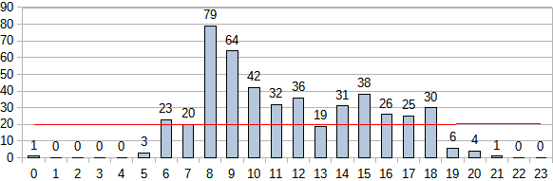

**Análise Crítica:** O gráfico evidencia que 52,71 % dos chamados são atendidos das 08h até as 12h, isso se deve a maior quantidade de mão de obra especializada disponível nesse período.

**COMPARATIVO DE CHAMADOS POR DIAS DA SEMANA**

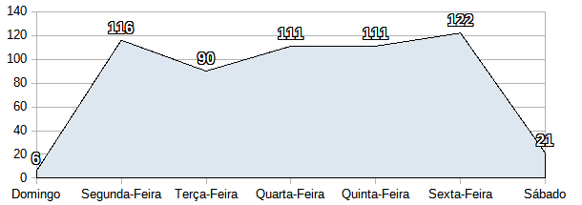

**Análise Crítica:** O gráfico evidência que a maioria dos chamados são atendidos de quarta à sexta, isso se deve a maior número de doadores e pacientes nesse período.

# **19. ENGENHARIA CLÍNICA**

## 19.1 ORDEM DE SERVIÇO POR TIPO DE MANUTENÇÃO.

|  |  |  |  |  |  |  |  |  |  |  |  |  |
| --- | --- | --- | --- | --- | --- | --- | --- | --- | --- | --- | --- | --- |
| **Nº DE CHAMADAS REALIZADAS X ATENDIMENTO** | | | | | | | | | | | | |
|  |  |  |  |  |  |  |  |  |  |  |  |  |
| **Dados** | **Jan** | **Fev** | **Mar** | **Abr** | **Mai** | **Jun** | **Jul** | **Ago** | **Set** | **Out** | **Nov** | **Dez** |
| T. Chamadas | 178 | 258 | 304 | 241 | 254 | 246 | 193 | 202 | 256 | 172 |  |  |
| T.Realizadas | 161 | 238 | 280 | 217 | 246 | 229 | 186 | 191 | 242 | 167 |  |  |
| % alcance | 90% | 92% | 92% | 90% | 97% | 94% | 96% | 95% | 95% | 97% |  |  |
|  | | | | | | | | | | | | |

**Análise Crítica:** Para gerir o parque tecnológico da Rede HEMO, o departamento de Engenharia Clínica utiliza o software Effort da Global Things. Os dados retirados do software demonstram que em outubro de 2021 foram geradas 172 ordens de serviço para a Engenharia Clínica. Das 172 ordens de serviços abertas, 167 foram concluídas. Ficaram 05 ordens de serviços pendentes para manutenções corretivas e já estão com as execuções em andamento. As manutenções corretivas que ficaram pendentes referem-se a equipamentos que estão aguardando peças, terceiros (empresas comodantes) ou serão realizadas nos próximos deslocamentos até as unidades da Rede HEMO. No somatório geral, foram executadas 180 ordens de serviços em agosto de 2021, sendo 167 abertas e executadas dentro do mês e outras 13 ordens que estavam pendentes de meses anteriores.

**19.2 CRONOGRAMA DE CALIBRAÇÃO, QUALIFICAÇÃO E PREVENTIVAS POR UNIDADE 2021**

Os Cronogramas de Calibração, Manutenção Preventiva e Qualificação contém a previsão de execução de cada uma dessas atividades nas unidades da Rede Estadual de Hemocentros - Rede HEMO. As manutenções já executadas dentro dos meses abaixo estão assinaladas com um “X”. É importante salientar que as datas previstas podem ser alteradas conforme a disponibilidade dos equipamentos, partes e peças.

|  |  |  |  |  |  |  |  |  |  |  |  |  |
| --- | --- | --- | --- | --- | --- | --- | --- | --- | --- | --- | --- | --- |
| **TAXA DE ATENDIMENTO PREVENTIVA** | | | | | | | | | | | | |
|  |  |  |  |  |  |  |  |  |  |  |  |  |
| **Dados** | **Jan** | **Fev** | **Mar** | **Abr** | **Mai** | **Jun** | **Jul** | **Ago** | **Set** | **Out** | **Nov** | **Dez** |
| Previstas | 75 | 103 | 77 | 73 | 68 | 30 | 94 | 87 | 60 | 39 |  |  |
| Executadas | 74 | 100 | 75 | 66 | 68 | 27 | 94 | 87 | 56 | 39 |  |  |
| % Realizadas | 97,33% | 92% | 94% | 90% | 100% | 90% | 100% | 100% | 93% | 100% |  |  |
|  | | | | | | | | | | | | |

**Análise Crítica**: Em outubro de 2021 estavam previstas as realizações de 39 preventivas e todas foram executadas dentro do mês.

|  |  |  |  |  |  |  |  |  |  |  |  |  |
| --- | --- | --- | --- | --- | --- | --- | --- | --- | --- | --- | --- | --- |
| **CRONOGRAMA DE CALIBRAÇÃO 2021** | | | | | | | | | | | | |
|  | **Jan** | **Fev** | **Mar** | **Abr** | **Mai** | **Jun** | **Jul** | **Ago** | **Set** | **Out** | **Nov** | **Dez** | |  |
| **HEMOGO** | X | X | X | X | X | X | X | X | X | X |  |  | |  |
| **HEMOGO Jataí** | X |  | X |  | X | X |  | X | X | X |  |  | |  |
| **HEMOGO Rio Verde** | X |  | X | X | X | X | X | X |  | X |  |  | |  |
| **HEMOGO Ceres** |  |  | X |  | X | X |  |  | X | X |  |  | |  |
| **HEMOGO Catalão** |  | X | X | X | X | X |  |  | X |  |  |  | |  |
| **UCT Porangatu** |  |  | X |  |  |  |  | X | X | X |  |  | |  |
| **UCT Formosa** | X | X |  | X | X | X | X | X |  | X |  |  | |  |
| **UCT Quirinópolis** |  | X | X | X | X | X | X | X |  | X |  |  | |  |
| **UCT Iporá** |  |  | X | X | X | X | X |  |  |  |  |  | |  |

|  |  |  |  |  |  |  |  |  |  |  |  |  |
| --- | --- | --- | --- | --- | --- | --- | --- | --- | --- | --- | --- | --- |
| **TAXA DE ATENDIMENTO CALIBRAÇÃO** | | | | | | | | | | | | |
|  |  |  |  |  |  |  |  |  |  |  |  |  |
| **Dados** | **Jan** | **Fev** | **Mar** | **Abr** | **Mai** | **Jun** | **Jul** | **Ago** | **Set** | **Out** | **Nov** | **Dez** |
| Previstas | 43 | 65 | 81 | 65 | 110 | 67 | 24 | 42 | 117 | 65 |  |  |
| Executadas | 42 | 65 | 79 | 61 | 110 | 62 | 24 | 41 | 117 | 64 |  |  |
| % Realizadas | 97,67% | 100% | 98% | 94% | 100% | 93% | 100% | 98% | 100% | 98% |  |  |
|  | | | | | | | | | | | | |

**Análise Crítica:** Em outubro de 2021 foram previstas as realizações de 65 calibrações e 64 foram executadas. A ordem de serviço para calibração que ficou pendente refere-se a calibração de um termômetro de uma caixa térmica de Rio Verde. Esta ordem não pode ser concluída em outubro devido a um erro de comunicação durante a rota da unidade para o Hemocentro de Goiás e será executada no mês subsequente.

|  |  |  |  |  |  |  |  |  |  |  |  |  |
| --- | --- | --- | --- | --- | --- | --- | --- | --- | --- | --- | --- | --- |
| **CRONOGRAMA DE QUALIFICAÇÃO 2021** | | | | | | | | | | | | |
|  | **Jan** | **Fev** | **Mar** | **Abr** | **Mai** | **Jun** | **Jul** | **Ago** | **Set** | **Out** | **Nov** | **Dez** |
| **HEMOGO** | X | X | X | X | X | X | X | X |  |  |  |  |
| **HEMOGO Jataí** | X |  | X |  | X | X |  | X |  | X |  |  |
| **HEMOGO Rio Verde** |  | X | X | X | X |  | X |  |  | X |  |  |
| **HEMOGO Ceres** |  |  | X |  | X |  | X | X | X | X |  |  |
| **HEMOGO Catalão** |  | X | X | X | X |  |  |  |  |  |  |  |
| **UCT Porangatu** |  |  | X | X |  |  |  | X | X |  |  |  |
| **UCT Formosa** |  |  | X | X | X | X | X |  |  |  |  |  |
| **UCT Quirinópolis** |  |  | X |  |  |  |  |  |  | X |  |  |
| **UCT Iporá** |  |  | X |  | X |  |  |  |  |  |  |  |

|  |  |  |  |  |  |  |  |  |  |  |  |  |  |
| --- | --- | --- | --- | --- | --- | --- | --- | --- | --- | --- | --- | --- | --- |
| **TAXA DE ATENDIMENTO QUALIFICAÇÃO** | | | | | | | | | | | | | |
|  |  |  |  |  |  |  |  |  |  |  |  |  |
| **Dados** | **Jan** | **Fev** | **Mar** | **Abr** | **Mai** | **Jun** | **Jul** | **Ago** | **Set** | **Out** | **Nov** | **Dez** |
| Previstas | 10 | 35 | 65 | 33 | 19 | 27 | 10 | 11 | 06 | 12 |  |  |
| Executadas | 8 | 30 | 64 | 33 | 19 | 26 | 10 | 11 | 06 | 12 |  |  |
| % Realizadas | 90% | 91% | 98% | 100% | 100% | 96% | 100% | 100% | 100% | 100% |  |  |
|  | | | | | | | | | | | | | |

**Análise Crítica:** Em outubro de 2021 estavam previstas as realizações de 12 qualificações de dez caixas térmicas e dois equipamentos da cadeia de frios, todas foram executadas.

# **20.ESCRITÓRIO DA QUALIDADE**

## 20.1 CRONOGRAMA DE TREINAMENTO COM STATUS DE CUMPRIMENTO.

|  |  |  |  |  |  |
| --- | --- | --- | --- | --- | --- |
| **CRONOGRAMA DE CAPACITAÇÃO / TREINAMENTOS HEMOCENTRO ESTADUAL COORDENADOR PROFESSOR NION ALBERNAZ - HEMOGO** | | | | | |
| **TREINAMENTO** | **RESPONSÁVEL** | **INÍCIO** | **LOCAL DE EXECUÇÃO** | **PÚBLICO ALVO** | **CONCLUÍDO** |
|
|
| Direção defensiva e os aspectos relacionados a toxicologia | SESMT e SMT | 10/21 | Auditório HEMOGO | Motoristas | **Não concluído** |
| Instruções sobre como agir em situações de emergência | Gerência de Desenvolvimento de Segurança do Trabalhador, Escritório da Qualidade e DIREP. | 10/21 | Auditório HEMOGO | Vigilantes, recepcionistas, copeiras, limpeza e colaboradores do HEMOGO. | **Finalizado** |
| Divulgação dos Protocolos Institucionais: Segurança da Informação | Escritório da Qualidade e Diretoria Administrativa | 10/21 | Auditório HEMOGO | Colaboradores do HEMOGO | **Finalizado** |
| Ciclo de divulgações das Políticas Institucionais: Termo de Consentimento | Escritório da Qualidade e Diretoria Geral | 10/21 | Auditório HEMOGO | Colaboradores do HEMOGO | **Finalizado** |
| Ciclo de divulgações das Políticas Institucionais: Gestão Financeira e de Custos | Escritório da Qualidade e IDTECH | 10/21 | Auditório HEMOGO | Colaboradores do HEMOGO | **Finalizado** |
| Treinamento do Plano de Contingência do HEMOGO | Escritório da Qualidade e Diretorias Técnica e Administrativa | 10/21 | Auditório HEMOGO | Colaboradores do HEMOGO | **Finalizado** |
| Ciclo de divulgações das Políticas Institucionais: Política de Comunicação | Escritório da Qualidade e ASCOM | 10/21 | Auditório HEMOGO | Colaboradores do HEMOGO | **Finalizado** |
| Ciclo de divulgações das Políticas Institucionais: Política de Gestão de Pessoas | Escritório da Qualidade e GRH IDTECH | 10/21 | Auditório HEMOGO | Colaboradores do HEMOGO | **Finalizado** |
| Ciclo de divulgações das Políticas Institucionais: Política Ambiental | Escritório da Qualidade e IDTECH | 10/21 | Auditório HEMOGO | Colaboradores do HEMOGO | **Finalizado** |
| Divulgação dos Protocolos Institucionais: Segurança do Paciente | Escritório da Qualidade | 10/21 | Auditório HEMOGO | Colaboradores do HEMOGO | **Finalizado** |
| Divulgação dos Protocolos Institucionais: Controle de Infecção relacionada a Assistência à Saúde | Escritório da Qualidade | 10/21 | Auditório HEMOGO | Colaboradores do HEMOGO | **Finalizado** |
| Divulgação dos Protocolos Institucionais: Hemovigilância | Escritório da Qualidade | 10/21 | Auditório HEMOGO | Colaboradores do HEMOGO | **Finalizado** |
| Divulgação dos Protocolos Institucionais: Segurança na Prescrição, uso e administração de medicamentos. | Escritório da Qualidade | 10/21 | Auditório HEMOGO | Colaboradores do HEMOGO | **Finalizado** |
| Divulgação dos Protocolos Institucionais:Inter-Hospitalar | Escritório da Qualidade | 10/21 | Auditório HEMOGO | Colaboradores do HEMOGO | **Finalizado** |
| Divulgação dos Protocolos Institucionais: Higienização das mãos | Escritório da Qualidade | 10/21 | Auditório HEMOGO | Colaboradores do HEMOGO | **Finalizado** |
| Divulgação dos Protocolos Institucionais: Segurança de Queda | Escritório da Qualidade | 10/21 | Auditório HEMOGO | Colaboradores do HEMOGO | **Finalizado** |
| Divulgação dos Protocolos Institucionais: Código azul e amarelo | Escritório da Qualidade | 10/21 | Auditório HEMOGO | Colaboradores do HEMOGO | **Finalizado** |
| Treinamento para identificar uma parada cardiorrespiratória | Gerência do Ciclo do Doador | 10/21 | Ciclo do Doador | Colaboradores do setor | **Finalizado** |
| Treinamento de cadastros de pacientes no MV | Gerência do Ciclo do Doador | 10/21 | Recepção do doador e ambulatório | Colaboradores do setor | **Finalizado** |
| Treinamento sobre Norma Regulamentadora Nº 17 | Gerência do Ciclo do Doador | 10/21 | Ciclo do Doador | Telefonistas | **Finalizado** |
| Treinamento sobre POP Rede Hemo | Gerência de Controle de Qualidade | 10/21 | Todos os setores | Colaboradores do setor | **Finalizado** |
| Treinamento referente ao Protocolo de Hemovigilância | Gerência do Ciclo do Doador | 10/21 | Ciclo do Doador | Colaboradores do Setor | **Finalizado** |
| Apresentação do mapa de risco | Gerência do Ciclo do Doador | 10/21 | Ciclo do Doador | Colaboradores do Setor | **Finalizado** |
| Treinamento sobre o Código Azul e Código Amarelo | Gerência do Ciclo do Doador | 10/21 | Ciclo do Doador | Colaboradores do Setor | **Finalizado** |
| Capacitação de protocolos da Unidade (Doença Falciforme e Hemofilia) | Gerência Ambulatorial | 10/21 | Ambulatório | Colaboradores do Setor | **Finalizado** |
| Orientações sobre Atendimento ao Público | Gerência do Ciclo do Doador | 10/21 | Ciclo do Doador | Recepcionistas do HEMOGO | **Finalizado** |
| Treinamento de Identificação de bolsas no Ciclo do Doador | Gerência do Ciclo do Doador | 10/21 | Ciclo do Doador | Recepcionistas do HEMOGO | **Finalizado** |
| Treinamento para envio de bolsas no Monta Carga | Gerência do Ciclo do Doador | 10/21 | Ciclo do Doador | Recepcionistas do HEMOGO | **Finalizado** |
| Simulado de Incêndio | SESMT e Diretorias | 10/21 | HEMOGO | Todos os colaboradores | **Finalizado** |
| Treinamento de transporte Inter Hospitalar | Gerência do Ciclo do Doador | 10/21 | Ciclo do Doador | Ciclo do Doador (Coleta Externa) | **Finalizado** |
| Treinamento sobre fenotipagem dos doadores | Gerência do Ciclo do Doador | 10/21 | Trigaem Clínica | Colaboradores do Setor | **Finalizado** |
|  | | | | | |

|  |  |  |  |  |  |  |  |  |  |  |  |  |  |
| --- | --- | --- | --- | --- | --- | --- | --- | --- | --- | --- | --- | --- | --- |
| **Nº TREINAMENTOS PROGRAMADOS X EXECUTADOS** | | | | | | | | | | | | | |
| **Dados** | **Jan** | **Fev** | **Mar** | **Abr** | **Mai** | **Jun** | **Jul** | **Ago** | **Set** | **Out** | **Nov** | **Dez** |
| Programados | 4 | 3 | 10 | 4 | 3 | 11 | 6 | 2 | 5 | 31 |  |  |
| Executados | 3 | 2 | 6 | 4 | 2 | 4 | 5 | 2 | 5 | 30 |  |  |
| % Realizadas | 75% | 67% | 60% | 100% | 67% | 30% | 83% | 100% | 100% | 97% |  |  |
|  | | | | | | | | | | | | | |

**Análise crítica:** Neste mês foram programados trinta e um treinamentos, obtendo o percentual de 520% a mais que o mês anterior. Dos programados, 97% foram concluídos.

## 20.2 CRONOGRAMA DE ATIVIDADES DO CIRAS.

## 20.2.1 CRONOGRAMA ANUAL DE LIMPEZA DAS CAIXAS D’ÁGUA.

|  |  |  |  |  |  |  |  |  |  |  |  |  |
| --- | --- | --- | --- | --- | --- | --- | --- | --- | --- | --- | --- | --- |
| **CRONOGRAMA ANUAL DE LIMPEZA DA CAIXA D’ÁGUA** | | | | | | | | | | | | |
|  | **Jan** | **Fev** | **Mar** | **Abr** | **Mai** | **Jun** | **Jul** | **Ago** | **Set** | **Out** | **Nov** | **Dez** |
| HEMOGO | x |  | x |  |  | x |  |  |  |  |  |  |
| HEMOGO Rio Verde |  |  |  |  |  | x |  |  |  |  |  |  |
| HEMOGO CERES | x |  | x |  |  |  |  |  |  |  |  |  |
| HEMOGO  JATAÍ |  |  | x |  |  |  |  |  | x |  |  |  |
| HEMOGO Catalão |  |  | x |  |  |  |  |  | x |  |  |  |
| UCT  Formosa |  |  |  |  |  |  |  |  |  |  |  |  |
| UCT  Porangatu |  |  | x |  |  |  |  |  | x |  |  |  |
| UCT  Quirinópolis |  |  |  |  |  |  | x |  |  |  |  |  |
| UCT Iporá |  |  |  |  |  |  |  |  |  |  |  |  |

|  |  |  |  |  |  |  |  |  |  |  |  |  |
| --- | --- | --- | --- | --- | --- | --- | --- | --- | --- | --- | --- | --- |
| **CONTROLE DE LIMPEZA DA CAIXA D'ÁGUA DA REDE HEMO PÚBLICA ESTADUAL EM 2021** | | | | | | | | | | | | |
| **Dados** | **jan/21** | **fev/21** | **mar/21** | **abr/21** | **mai/21** | **jun/21** | **jul/21** | **ago/21** | **set/21** | **out/21** | **nov/21** | **dez/21** |
| Programados | 2 | 2 | 9 | 0 | 3 | 3 | 3 | 0 | 3 | 0 |  |  |
| Executados | 2 | 0 | 8 | 0 | 0 | 1 | 3 | 0 | 3 | 0 |  |  |
| % alcance | 100% | 0 | 90% | 0% | 0% | 50% | 100% | 0% | 100% | 0 |  |  |

**Análise Crítica:** Na elaboração do cronograma da limpeza de caixa d’água está programado que cada unidade da Rede HEMO receberá de forma semestral a limpeza da caixa d’água. Dessa forma, no mês de outubro não havia nenhuma programação de limpeza, estando todas em dia.

## 20.2.2 CRONOGRAMA ANUAL DE DEDETIZAÇÃO DAS UNIDADES REDE HEMO

|  |  |  |  |  |  |  |  |  |  |  |  |  |
| --- | --- | --- | --- | --- | --- | --- | --- | --- | --- | --- | --- | --- |
| **CRONOGRAMA ANUAL DE DEDETIZAÇÃO** | | | | | | | | | | | | |
|  | **Jan** | **Fev** | **Mar** | **Abr** | **Mai** | **Jun** | **Jul** | **Ago** | **Set** | **Out** | **Nov** | **Dez** |
| HEMOGO | 29/01 | 27/02 | 20/03 | 30/04 | 29/05 | 30/06 | 30/07 | 28/08 | 30/09 | 30/10 |  |  |
| HEMOGO Rio Verde | 27/01 | 25/02 | 25/03 | 27/04 | 27/05 | 24/06 | 28/07 | 17/08 | 22/09 | 27/10 |  |  |
| HEMOGO CERES | 27/01 | 25/02 | 29/03 | 27/04 | 27/05 | 24/06 | 28/07 | 17/08 | 22/09 | 21/10 |  |  |
| HEMOGO  JATAÍ | 14/01 | 18/02 | 18/03 | 15/04 | 14/05 | 17/06 | 21/07 | 20/08 | 22/09 | 27/10 |  |  |
| HEMOGO Catalão | 21/01 | 23/02 | 18/03 | 22/04 | 20/05 | 29/06 | 26/07 | 19/08 | 29/09 | 29/10 |  |  |
| UCT  Formosa | 15/01 | 18/02 | 18/03 | 15/04 | 14/05 | 17/06 | 21/07 | 19/08 | 27/09 | 22/10 |  |  |
| UCT  Porangatu | 21/01 | 23/02 | 19/03 | 16/04 | 18/05 | 18/06 | 22/07 | 23/08 | 22/09 | 21/10 |  |  |
| UCT  Quirinópolis | 27/01 | 26/02 | 26/03 | 28/04 | 28/05 | 25/06 | 28/07 | 17/08 | 23/09 | 18/10 |  |  |
| UCT Iporá | 15/01 | 17/02 | 19/03 | 13/04 | 25/05 | 28/06 | 26/07 | 16/08 | - | - |  |  |

|  |  |  |  |  |  |  |  |  |  |  |  |  |
| --- | --- | --- | --- | --- | --- | --- | --- | --- | --- | --- | --- | --- |
| **CONTROLE DE DEDETIZAÇÃO DA REDE HEMO EM 2021** | | | | | | | | | | | | |
| **Dados** | **jan/21** | **fev/21** | **mar/21** | **abr/21** | **mai/21** | **jun/21** | **jul/21** | **ago/21** | **set/21** | **out/21** | **nov/21** | **dez/21** |
| Programados | 9 | 9 | 9 | 9 | 9 | 9 | 9 | 9 | 8 | 8 |  |  |
| Executados | 9 | 9 | 9 | 9 | 9 | 9 | 9 | 9 | 8 | 8 |  |  |
| % alcance | 100% | 100% | 100% | 100% | 100% | 100% | 100% | 100% | 100% | 100% |  |  |

**Análise Crítica:** Em outubro foram realizadas todas as dedetizações previstas para as unidades da Rede Estadual de Hemocentros - Rede HEMO visando atender a norma da vigilância sanitária sobre o controle de vetores e pragas urbanas, visando minimizar o risco à saúde do usuário, do trabalhador e do meio ambiente.

## 20.2.3 CRONOGRAMA ANUAL DE ANÁLISE DA ÁGUA DAS UNIDADES DA REDE HEMO

|  |  |  |  |  |  |  |  |  |  |  |  |  |
| --- | --- | --- | --- | --- | --- | --- | --- | --- | --- | --- | --- | --- |
| **CRONOGRAMA ANUAL DE ANÁLISE DA ÁGUA** | | | | | | | | | | | | |
|  | **Jan** | **Fev** | **Mar** | **Abr** | **Mai** | **Jun** | **Jul** | **Ago** | **Set** | **Out** | **Nov** | **Dez** |
| HEMOGO | **X** | **x** | **x** | **x** | **x** | **x** | **x** | **x** | **x** | **x** |  |  |
| HEMOGO  Jataí |  |  |  | **X** |  |  |  |  |  |  |  |  |
| HEMOGO Rio Verde |  |  |  | **X** |  | **x** |  | **x** |  |  |  |  |
| HEMOGO Catalão |  |  |  | **x** |  |  |  |  |  |  |  |  |
| HEMOGO Ceres | **x** |  |  | **X** |  |  |  |  |  |  |  |  |
| UCT Porangatu |  |  |  | **X** |  |  |  |  |  |  |  |  |
| UCT Quirinópolis |  |  |  | **x** |  |  |  |  |  |  |  |  |
| UCT Iporá |  |  |  | **x** |  |  |  |  |  |  |  |  |
| HEMOGO Formosa |  |  |  | **X** |  |  |  |  |  |  |  |  |

|  |  |  |  |  |  |  |  |  |  |  |  |  |
| --- | --- | --- | --- | --- | --- | --- | --- | --- | --- | --- | --- | --- |
| **CONTROLE DE ANÁLISE ÁGUA DA REDE HEMO PÚBLICA ESTADUAL EM 2021** | | | | | | | | | | | | |
| **Dados** | **jan/21** | **fev/21** | **mar/21** | **abr/21** | **mai/21** | **jun/21** | **jul/21** | **ago/21** | **set/21** | **out/21** | **nov/21** | **dez/21** |
| Programados | 2 | 3 | 0 | 9 | 1 | 2 | 3 | 2 | 1 | 1 |  |  |
| Executados | 1 | 0 | 0 | 9 | 1 | 2 | 1 | 1 | 1 | 1 |  |  |
| % alcance | 50% | 0% | 0 | 100% | 100% | 100% | 33% | 50% | 100% | 100% |  |  |

**Análise** **Crítica:** No mês de outubro estava previsto que a análise de água aconteceria na unidade do HEMOGO, sendo ela concluída com sucesso.

# **21. HEMOVIGILÂNCIA**

## 21.1 CONSOLIDADO DE MARCADORES DE SOROLOGIA POSITIVA DA REDE HEMO.

|  |  |  |  |  |  |  |  |  |  |  |  |  |
| --- | --- | --- | --- | --- | --- | --- | --- | --- | --- | --- | --- | --- |
| **Dados** | **jan/21** | **fev/21** | **mar/21** | **abr/21** | **mai/21** | **jun/21** | **jul/21** | **ago/21** | **set/21** | **out/21** | **nov/21** | **dez/21** |
| Sífilis | 38 | 34 | 42 | 46 | 42 | 52 | 59 | 46 | 70 | 54 |  |  |
| Anti-HBC | 24 | 21 | 28 | 21 | 25 | 42 | 19 | 25 | 35 | 44 |  |  |
| HTLV | 13 | 13 | 8 | 9 | 10 | 7 | 3 | 6 | 7 | 6 |  |  |
| HIV | 6 | 2 | 5 | 5 | 5 | 4 | 3 | 6 | 8 | 9 |  |  |
| HbSAg | 2 | 9 | 14 | 4 | 3 | 9 | 5 | 2 | 4 | 5 |  |  |
| Anti-HCV | 9 | 4 | 11 | 18 | 15 | 14 | 16 | 8 | 12 | 7 |  |  |
| Chagas | 3 | 3 | 2 | 4 | 2 | 3 | 4 | 4 | 5 | 3 |  |  |
| Total | 95 | 86 | 100 | 108 | 102 | 131 | 109 | 97 | 141 | 128 |  |  |

**CONSOLIDADO DE RESULTADOS SOROLÓGICOS REDE HEMO**

**OUTUBRO 2021**

**Análise** **Crítica:** Na Rede HEMO, no mês de outubro de todas as sorologias que foram identificados nos exames laboratoriais, Sífilis foi a mais evidenciada no período. As sorologias identificadas neste mês foram: Sífilis, Anti-HBC, Anti-HTLV, HIV, HBSAG, Anti-HCV e Chagas, como evidenciado no gráfico abaixo com seus valores em número absoluto.

**INAPTIDÃO POR SOROLOGIAS POSITIVAS**

**Análise** **Crítica:** Quanto a inaptidão por doenças transmissíveis pelo sangue tivemos um percentual de 1,37% em setembro, sendo menor que HEMOPROD de 2019 de 2,60%. Segue o quinto mês consecutivo mantendo abaixo de 2%, conferindo assim alta especificidade dos exames realizados no HEMOGO e mais segurança nos processos para segurança do paciente / doador.

## 21.2 CONSOLIDADO DE NOTIFICAÇÕES DE SOROLOGIAS DA REDE HEMO.

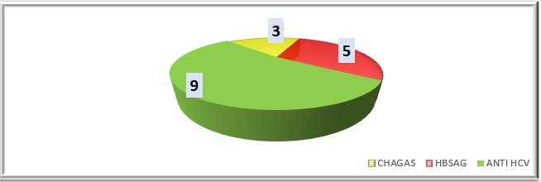

**Análise Crítica:** No mês de outubro na Rede HEMO foram realizadas 17 notificações com sorologias positivas sendo elas: 09 notificações de Anti-HCV, 03 notificações de Chagas e 05 de HBSAG.

## 21.3 CONSOLIDADO DE RETROVIGILÂNCIA DA REDE HEMO.

**Análise Crítica:** Neste mês de setembro na Rede HEMO não foi aberto nenhum processo de Retrovigilância, pois segundo a PORTARIA DO MS Nº 5 DE28 de SETEMBRO DE 2017, a Retrovigilância é a parte que trata da investigação retrospectiva relacionada à rastreabilidade das bolsas de doação anteriores de um doador que apresentou soroconversão/viragem de um marcador ou relacionada a um receptor de sangue que veio a apresentar marcador reagente/positivo para uma doença.

## 21.4 CONSOLIDADO DO PROCESSO DE CONVOCAÇÃO DE DOADORES POR AVISO DE RECEBIMENTO (AR- CARTAS) NA REDE HEMO.

**Análise Crítica:** No mês de outubro na Rede HEMO foram convocados 123 doadores que tiveram sorologia positiva na primeira amostra, e foram comunicados por via AR’s (cartas), para que comparecessem para realizarem a coleta do exame de segunda amostra confirmatória, do marcador reagente no 1º exame.

# **22. GERENCIAMENTO DE RESÍDUOS**

|  |  |  |  |  |  |  |  |  |  |  |  |  |
| --- | --- | --- | --- | --- | --- | --- | --- | --- | --- | --- | --- | --- |
| **CONSOLIDADO RESÍDUOS GERADOS MENSAL DA REDE HEMO PÚBLICA ESTADUAL EM 2021** | | | | | | | | | | | | |
| **Dados** | **jan/21** | **fev/21** | **mar/21** | **abr/21** | **mai/21** | **jun/21** | **jul/21** | **ago/21** | **set/21** | **out/21** | **nov/21** | **dez/21** |
| Resíduos Gerados | 3.425 kg | 4.678  kg | 6.023  kg | 4.975  kg | 4.549  kg | 5.041  kg | 4.346  kg | 4.921  kg | 4.878 Kg | 4.461 Kg |  |  |
|  | | | | | | | | | | | | |

**Análise** **Crítica:** No mês de agosto foram gerados 4.461 Kg de resíduos na Rede Estadual de Hemocentros - Rede HEMO, ocorrendo a destinação correta dos resíduos gerados. Os maiores produtores de resíduos foram o Hemocentro Coordenador Estadual de Goiás Prof. Nion Albernaz e o HEMOGO RIO VERDE . Comparado ao mês anterior tivemos uma diminuição de 9%. Isso se deve a diminuição de doadores nas unidades. Porém, as unidades mantem a segregação e descarte de maneira correta, pactuando com a sustentabilidade.No mês referido os cadastramento online do MTR (Manifesto de Tratamento de Resídios) através do sistema SINIR (Ministério do Meio Ambiente) foram realizados e emitidos conforme portaria 280 de 29 de junho de 2020/MMA.

## 22.1 GERENCIAMENTO DE RESÍDUOS POR GRUPO NA REDE HEMO.

**GRUPO A ( INFECTANTE)**

**GRUPO B ( QUÍMICOS)**

**GRUPO D (COMUM – NÃO RECICLÁVEL, ORGÂNICO )**

**GRUPO D (RECICLÁVEIS)**

**GRUPO E ( PÉRFUROCORTANTE)**

**Análise** **Crítica:** No mês analisado e atendendo a RDC ANVISA nº 306/04 e Resolução do CONAMA nº 358/05 que classifica dos RSS em cinco grupos e destes a REDE HEMO contempla 4 grupos de resíduos, não gerando apenas grupo C, no que tange os demais grupos A,B,D e E, são realizados e acompanhados mensalmente para se ter um panorama e trabalhar ações de redução ao mínimo aceitável. No mês de conforme os gráficos apresentados é possível visualizar que o HEMOCENTRO ESTADUAL COORDENADOR PROF. NION ALBERNAZ teve um aumento relacionadoa aos resíduos de classe A1 ( Infectante) e do Grupo E (Perfurocortante), um aumento de 6% comparado com o mês anterior.

# **23.NÚCLEO DE SEGURANÇA DO PACIENTE**

## 23.1 CONSOLIDADO DE NOTIFICAÇÕES DA REDE HEMO

|  |  |  |  |  |  |  |  |  |  |  |  |  |
| --- | --- | --- | --- | --- | --- | --- | --- | --- | --- | --- | --- | --- |
| **TOTAL DE NOTIFICAÇÕES REALIZADAS DE EVENTOS ADVERSOS NA REDE HEMO.** | | | | | | | | | | | | |
|  | **jan/21** | **fev/21** | **mar/21** | **abr/21** | **mai/21** | **jun/21** | **jul/21** | **ago/21** | **set/21** | **out/21** | **nov/21** | **dez/21** |
| **Realizadas** | 87 | 48 | 109 | 107 | 97 | 141 | 110 | 62 | 27 | 62 |  |  |
| **Tratadas** | 78 | 35 | 100 | 73 | 75 | 115 | 76 | 31 | 23 | 40 |  |  |
| **% Alcance** | 90% | 73% | 92% | 69% | 77% | 81% | 70% | 50% | 85% | 65% |  |  |
|  | | | | | | | | | | | | |

**Análise Crítica:** A política de Qualidade e Segurança do Paciente do Hemocentro estabelece diretrizes quanto a padronização e melhoria contínua dos processos administrativos, assistenciais e de apoio para promoção de um atendimento seguro ao usuário. Um dos temas que compõe: Oportunidade de melhoria com as notificações internas de eventos adversos para segurança do paciente/ doador. No mês de outubro foram realizadas um total de 76 notificações, sendo consideradas 62 notificações na Rede HEMO, podemos observar na tabela acima, um aumento do índice de notificações comparado com o mês anterior. Referente a esse mês foram excluídas 14 notificações, por motivos de ausência de informações para realizar as tratativas.

## 23.2 TAXA DE TRATATIVAS DE NOTIFICAÇÃO DE EVENTOS

**Taxa de tratativas realizadas das Notificações da Rede HEMO**

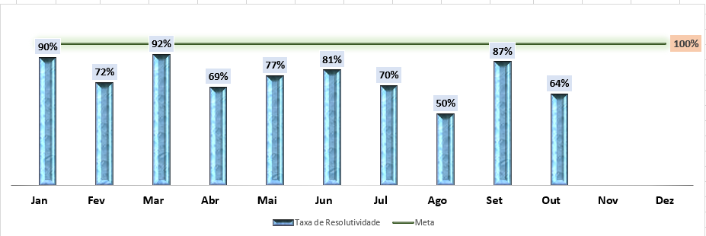

**Análise Crítica:** Relacionada a taxa de tratativas obtivemos um percentual de 64%, sendo que 36% não foram realizadas as tratativas em tempo hábil. Está sendo realizado constantemente orientações para os gestores realizarem todas as tratativas encaminhadas.

## 23.3 CLASSIFICAÇÃO DE INCIDENTES POR TAXONOMIA DA OMS

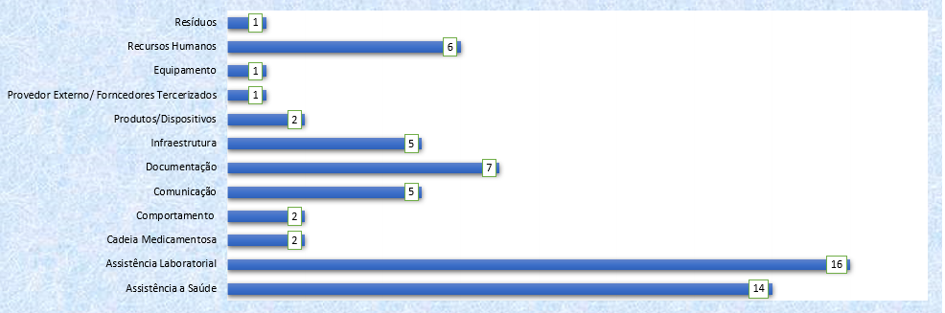

**Análise Crítica:** Os fatores contribuintes de um incidente relacionado à assistência à saúde são as circunstâncias, as ações ou a influências associadas à origem, ao desenvolvimento ou ao aumento do risco da sua ocorrência. O quadro acima apresenta a Categorização dos incidentes. No mês de outubro tivemos 62 notificações validadas, sendo 16 categorizadas por assistência laboratorial e 14 relacionadas à assistência à Saúde.

## 23.4 ESTRATIFICAÇÃO DE NOTIFICAÇÕES POR SETORES (REGISTRADAS)

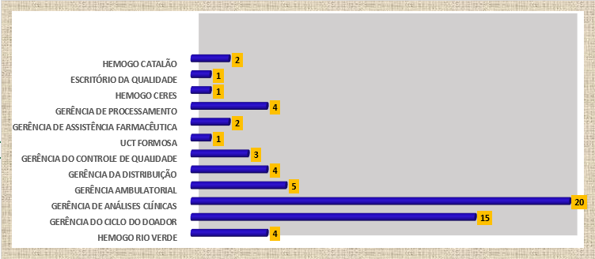

**Análise Crítica:** No mês de outubro os setores que mais notificaram foram: a Gerência de Análises Clinicas com 20 oportunidades de melhoria, Gerência do Ciclo do Doador com 15 oportunidades de melhoria e Gerência Ambulatorial com 5 oportunidades de melhoria.

## 23.5 ESTRATIFICAÇÃO DE NOTIFICAÇÕES POR SETORES (NOTIFICADAS)

**Análise Crítica:** No mês de outubro os setores que foram mais notificados foram: Gerência do Ciclo do Doador com 19 oportunidades de melhoria, HEMOGO Rio Verde com 9 oportunidades de melhoria e os setores de Gerência Ambulatorial e Gestão de Pessoas com 5 oportunidades de melhoria.

# **NUTRIÇÃO**

## 24.1 CONSOLIDADO DE ATENDIMENTOS NUTRICIONAIS (CONSULTA)

|  |  |  |  |  |  |  |  |  |  |  |  |  |
| --- | --- | --- | --- | --- | --- | --- | --- | --- | --- | --- | --- | --- |
| **CONSULTAS NUTRICIONAIS 2021 - HEMOCENTRO ESTADUAL COORDENADOR PROF. NION ALBERNAZ** | | | | | | | | | | | | |
| **Dados** | **jan/21** | **fev/21** | **mar/21** | **abr/21** | **mai/21** | **jun/21** | **jul/21** | **ago/21** | **set/21** | **out/21** | **nov/21** | **dez/21** |
| Atendimentos | 43 | 40 | 15 | 22 | 12 | 34 | 61 | 53 | 17 | 51 |  |  |
| Meta | 40 | 40 | 40 | 40 | 40 | 40 | 40 | 40 | 40 | 40 | 40 | 40 |
| % Alcance | 108% | 100% | 38% | 55% | 30% | 85% | 153% | 133% | 43% | 128% |  |  |
|  | | | | | | | | | | | | |

**ATENDIMENTOS CLÍNICOS - HEMOCENTRO ESTADUAL COORDENADOR PROF. NION ALBERNAZ**

**Análise Crítica:** Conforme análise do período, foram realizadas 51 consultas nutricionais no HEMOGO perfazendo um total de alcance sobre a meta de 128% e apresentando o percentual de 200% a mais que o mês anterior. Neste mês de outubro foi dado continuidade aos atendimentos de avaliações anuais de pacientes Hemofílicos e Doença de Von Willebrand, além dos atendimentos realizados com encaminhamentos médicos e da Equipe Multiprofissional.

## 24.2 CONSOLIDADO DE DISPENSAÇÃO E CONTROLE DE INSUMOS E ALIMENTOS NA REDE HEMO.

|  |  |  |  |  |  |  |  |  |  |  |  |  |
| --- | --- | --- | --- | --- | --- | --- | --- | --- | --- | --- | --- | --- |
|  | **DISPENSAÇÃO DE GÊNEROS ALIMENTÍCIOS SECOS - REDE HEMO** | | | | | | | | | | | |
|  | **BOLACHAS** | | | | | | | | | | | |
|  | **JAN** | **FEV** | **MAR** | **ABR** | **MAI** | **JUN** | **JUL** | **AGO** | **SET** | **OUT** | **NOV** | **DEZ** |
| **Dispensação** | 1150 | 490 | 1.340 | 630 | 1.270 | 1.730 | 720 | 1000 | 2.360 | 1.220 |  |  |
| **Média de 2020** | 1630 | | | | | | | | | | | |

**DISPENSAÇÃO DE GÊNEROS ALIMENTÍCIOS SECOS – BOLACHAS**

**Análise Crítica:** No mês de outubro foram realizados 1.220 dispensações de bolachas na Rede HEMO, apresentando uma queda de 48% se comparado ao mês anterior e obtendo 75% de alcance da média do ano de 2020. O fator de redução de dispensação se deve ao fato da diminuição das solicitações alimentícias da Rede HEMO para atender a demanda do pré-lanche.

|  |  |  |  |  |  |  |  |  |  |  |  |  |  |
| --- | --- | --- | --- | --- | --- | --- | --- | --- | --- | --- | --- | --- | --- |
|  | **DISPENSAÇÃO DE GÊNEROS ALIMENTÍCIOS SECOS - REDE HEMO** | | | | | | | | | | | | |
|  | **DOCES** | | | | | | | | | | | | |
|  | **JAN** | **FEV** | **MAR** | **ABR** | **MAI** | **JUN** | **JUL** | **AGO** | **SET** | **OUT** | **NOV** | **DEZ** |
| **Dispensação** | 3.468 | 3.168 | 4.944 | 3.552 | 5.160 | 6.062 | 2.688 | 4.680 | 6.240 | 3.242 |  |  |
| **Média de 2020** | 3.828 | | | | | | | | | | | |

**DISPENSAÇÃO DE GÊNEROS ALIMENTÍCIOS SECOS – DOCES**

**Análise Crítica:** Conforme apresentado nos gráficos e planilhas, ao transcorrer do mês de outubro houve 3.242 dispensações de doces para a Rede HEMO, apresentando queda de 48% do mês anterior. Ao ser relacionado a média mensal do ano de 2020 apresenta-se o percentual de alcance de 85% .

|  |  |  |  |  |  |  |  |  |  |  |  |  |
| --- | --- | --- | --- | --- | --- | --- | --- | --- | --- | --- | --- | --- |
|  | **DISPENSAÇÃO DE GÊNEROS ALIMENTÍCIOS MOLHADOS -**  **REDE HEMO** | | | | | | | | | | | |
|  | **SUCOS** | | | | | | | | | | | |
|  | **JAN** | **FEV** | **MAR** | **ABR** | **MAI** | **JUN** | **JUL** | **AGO** | **SET** | **OUT** | **NOV** | **DEZ** |
| **Dispensação** | 4.440 | 3.840 | 5.256 | 4.752 | 5.424 | 4.032 | 4.032 | 4.272 | 7.752 | 4.055 |  |  |
| **Média de 2020** | 4.707 | | | | | | | | | | | |

**DISPENSAÇÃO DE GÊNEROS ALIMENTÍCIOS SECOS - SUCOS**

**Análise Crítica:** No mês vigente a Rede HEMO realizou 4.055 dispensações de sucos, destacando uma queda de 48% relacionado ao mês anterior. Ao ser realizado a análise utilizando-se a média mensal do ano de 2020, o percentual de alcance de 86%.

|  |  |  |  |  |  |  |  |  |  |  |  |  |
| --- | --- | --- | --- | --- | --- | --- | --- | --- | --- | --- | --- | --- |
|  | **DISPENSAÇÃO DE GELO TRITURADO –**  **HEMOCENTRO ESTADUAL COORDENADOR PROF. NION ALBERNAZ** | | | | | | | | | | | |
|  |  | | | | | | | | | | | |
|  | **JAN** | **FEV** | **MAR** | **ABR** | **MAI** | **JUN** | **JUL** | **AGO** | **SET** | **OUT** | **NOV** | **DEZ** |
| **Dispensação** | 10 | 15 | 16 | 17 | 17 | 13 | 17 | 15 | 17 | 15 |  |  |
| **Média de 2020** | 12 | | | | | | | | | | | |

**DISPENSAÇÃO DE GELO TRITURADO**

**Análise Crítica:** De acordo com os dados apresentados, obtivemos um total de 15 dispensações de gelos triturados, comparado ao mês anterior houve um aumento de 12% e quanto ao percentual de alcance de média de 2020 foram obtidos 125%. Isso se deve ao quantitativo de coletas externas realizadas.

|  |  |  |  |  |  |  |  |  |  |  |  |  |
| --- | --- | --- | --- | --- | --- | --- | --- | --- | --- | --- | --- | --- |
|  | **SOLICITAÇÕES DE ALMOÇO – HEMOCENTRO ESTADUAL COORDENADOR PROF. NION ALBERNAZ** | | | | | | | | | | | |
|  |  | | | | | | | | | | | |
|  | **JAN** | **FEV** | **MAR** | **ABR** | **MAI** | **JUN** | **JUL** | **AGO** | **SET** | **OUT** | **NOV** | **DEZ** |
| **Solicitações** | 165 | 225 | 221 | 255 | 242 | 163 | 248 | 182 | 214 | 220 |  |  |
| **Média de 2020** | 180 | | | | | | | | | | | |

**SOLICITAÇÕES DE ALMOÇO – Hemocentro Estadual Coordenador Prof. Nion Albernaz**

**Análise Crítica:** Conforme análise do período, foram realizadas 220 solicitações de almoço no Hemocentro Estadual Coordenador Prof. Nion Albernaz, contabilizando queda de 3% comparado ao mês anterior. Ao ser realizado a análise utilizando-se a média mensal do ano de 2020, tivemos o alcance de 122%. Isso se deve pelo quantitativo de pacientes atendidos no ambulatório e dispensação de almoço para coleta externa.

|  |  |  |  |  |  |  |  |  |  |  |  |  |
| --- | --- | --- | --- | --- | --- | --- | --- | --- | --- | --- | --- | --- |
|  | **SOLICITAÇÕES DE PRODUTOS/ALIMENTOS –**  **REDE HEMO** | | | | | | | | | | | |
|  | **MISTO FRIO** | | | | | | | | | | | |
|  | **JAN** | **FEV** | **MAR** | **ABR** | **MAI** | **JUN** | **JUL** | **AGO** | **SET** | **OUT** | **NOV** | **DEZ** |
| **Solicitações** | 3.283 | 3.490 | 4.455 | 4.196 | 3.871 | 4.825 | 3.980 | 4.040 | 4.982 | 4.347 |  |  |
| **Média de 2020** | 3.767 | | | | | | | | | | | |

**SOLICITAÇÕES MENSAIS DE PRODUTOS/ALIMENTOS – MISTO FRIO REDE HEMO**

**Análise Crítica:** De acordo com os dados apresentados, no mês de outubro houve na Rede HEMO, 4.347 solicitações de misto frio, perfazendo o percentual de 13% a menos que no mês anterior, isso devido a diminuição de doadores. Quando se compara a média mensal do ano de 2020 o alcance é de 115%.

|  |  |  |  |  |  |  |  |  |  |  |  |  |
| --- | --- | --- | --- | --- | --- | --- | --- | --- | --- | --- | --- | --- |
|  | **CONSUMO DE PRODUTOS/ALIMENTO – REDE HEMO** | | | | | | | | | | | |
|  | **MISTO FRIO** | | | | | | | | | | | |
|  | **JAN** | **FEV** | **MAR** | **ABR** | **MAI** | **JUN** | **JUL** | **AGO** | **SET** | **OUT** | **NOV** | **DEZ** |
| **Consumo** | 3.222 | 3.431 | 4.397 | 4.148 | 3.805 | 4.779 | 3.941 | 4.010 | 4.940 | 4.299 |  |  |
| **Média de 2020** | 3665 | | | | | | | | | | | |

**CONSUMOS MENSAIS DE PRODUTOS/ALIMENTOS – MISTO FRIO**

**REDE HEMO**

**Análise Crítica:** No mês de outubro foram consumidos um total de 4.299 mistos frios na Rede HEMO, destacando o percentual de 13% a menos que o mês anterior, porem se tratando de dados comparativos da média mensal de 2020 tivemos o alcance de 117%.

|  |  |  |  |  |  |  |  |  |  |  |  |  |
| --- | --- | --- | --- | --- | --- | --- | --- | --- | --- | --- | --- | --- |
|  | **DESCARTE DE PRODUTOS/ALIMENTO – REDE HEMO** | | | | | | | | | | | |
|  | **MISTO FRIO** | | | | | | | | | | | |
|  | **JAN** | **FEV** | **MAR** | **ABR** | **MAI** | **JUN** | **JUL** | **AGO** | **SET** | **OUT** | **NOV** | **DEZ** |
| **Descarte** | 61 | 59 | 58 | 48 | 66 | 46 | 39 | 30 | 42 | 48 |  |  |
| **Média de 2020** | 78 | | | | | | | | | | | |

**DESCARTES MENSAIS DE PRODUTOS/ALIMENTOS – MISTO FRIO**

**REDE HEMO**

**Análise Crítica:** Houve no mês de outubro o aumento de 14% de descartes de mistos frios na Rede HEMO, por se tratarem de alimentos perecíveis com o prazo de validade de 24 horas, totalizando assim o número de 48 despojos. Mesmo com a queda do percentual de descarte, deve-se destacar que se encontra dentro da margem de segurança de 10%, sendo necessário manter para que sejam evitadas tais intercorrências, como a falta de lanches perecíveis aos doadores. Relacionado ao alcance da média de descarte de 2020 foram atingidos 62% de alcance.

|  |  |  |  |  |  |  |  |  |  |  |  |  |
| --- | --- | --- | --- | --- | --- | --- | --- | --- | --- | --- | --- | --- |
|  | **PERFIL DE FORNECEDORES – REDE HEMO** | | | | | | | | | | | |
|  |  | | | | | | | | | | | |
|  | **JAN** | **FEV** | **MAR** | **ABR** | **MAI** | **JUN** | **JUL** | **AGO** | **SET** | **OUT** | **NOV** | **DEZ** |
| **Perecíveis** | 3.283 | 3.490 | 4.455 | 4.468 | 3.871 | 4.825 | 3.980 | 4.040 | 4.982 |  |  |  |
| **Não perecíveis** | 9.058 | 7.988 | 11.540 | 8.934 | 11.854 | 14.440 | 7.440 | 9.952 | 16.352 |  |  |  |
| **Total** | 12.341 | 11.478 | 15.995 | 13.402 | 15.725 | 19.265 | 11.420 | 13.992 | 21.334 |  |  |  |

**PERFIL DE FORNECEDORES**

**REDE HEMO**

**Análise Crítica**: Nota-se que no mês de outubro, houve um equilíbrio em relação ao mês. Com a análise deste perfil os alimentos pereciveis são consumidos em menor quantidade e com um índice de desperdício menor ainda. O cardápio preparado para os pacientes e doadores é variado e balanceado, correspondendo as necessidades nutricionais, garantindo assim a satisfação do cliente o baixo custo e mínimo desperdício.

# **GERÊNCIA DE DESENVOLVIMENTO DE SEGURANÇA DO TRABALHADOR**

## 25.1 CONSOLIDADO DE EXAMES PERIÓDICOS REALIZADOS NA REDE HEMO.

|  |  |  |  |  |  |  |  |  |  |  |  |  |
| --- | --- | --- | --- | --- | --- | --- | --- | --- | --- | --- | --- | --- |
| **Nº EXAMES PERIÓDICOS REALIZADOS NA REDE HEMO - 2021** | | | | | | | | | | | | |
|  |  |  |  |  |  |  |  |  |  |  |  |  |
| **Dados** | **Jan** | **Fev** | **Mar** | **Abr** | **Mai** | **Jun** | **Jul** | **Ago** | **Set** | **Out** | **Nov** | **Dez** |
| Programados | 37 | 1 | 21 | 4 | 4 | 6 | 8 | 11 | 40 | 02 |  |  |
| Realizados | 37 | 1 | 21 | 4 | 4 | 6 | 8 | 11 | 40 | 02 |  |  |
| % Alcance | 100% | 100% | 100% | 100% | 100% | 100% | 100% | 100% | 100% | 100% |  |  |
|  | | | | | | | | | | | | |

**QUANTITATIVO DE COLABORADORES ENCAMINHADOS PARA REALIZAÇÃO DE EXAMES PERIÓDICOS**

**REDE HEMO**

**Análise critica:** Em outubro de 2021 tivemos 02 encaminhamentos para realização de exames periódicos na Rede HEMO, sendo estes 01 advindo da Unidade de Coleta e Transfusão de Formosa e o outro de um colaborador da Unidade de Coleta e Transfusão de Quirinópolis. Objetivando 100% de percentual de alcance quando relacionado exames programados com realizados.

## 25.2 CONSOLIDADO DE ACIDENTES DE TRABALHO OCORRIDOS NA REDE HEMO.

|  |  |  |  |  |  |  |  |  |  |  |  |  |
| --- | --- | --- | --- | --- | --- | --- | --- | --- | --- | --- | --- | --- |
| **Nº ACIDENTES DE TRABALHO NA REDE HEMO - 2021** | | | | | | | | | | | | |
|  |  |  |  |  |  |  |  |  |  |  |  |  |
| **Dados** | **jan/21** | **fev/21** | **mar/21** | **abr/21** | **mai/21** | **jun/21** | **jul/21** | **ago/21** | **set/21** | **out/21** | **nov/21** | **dez/21** |
| Número de acidentes | 2 | 3 | 0 | 1 | 0 | 0 | 0 | 0 | 0 | 2 |  |  |
|  | | | | | | | | | | | | |

**QUANTITATIVO DE ACIDENTES DE TRABALHO**

**REDE HEMO**

**Análise Critica:** No mês de outubro ocorreram dois aciedentes de trabalho na Rede HEMO, sendo eles um na unidade do HEMOGO e outro no HEMOGO Jataí. O SESMT tem trabalhado com orientações e treinamentos objetivando promover segurança e cuidado com a saúde de nossos usuários, mostrando uma melhoria nos cumprimentos das atividades de forma segura.

## 25.3 CRONOGRAMA DE AÇOES DA GERÊNCIA DE DESENVOLVIMENTO DE SEGURANÇA DO TRABALHADOR.

|  |  |  |  |  |  |  |  |  |  |  |  |  |
| --- | --- | --- | --- | --- | --- | --- | --- | --- | --- | --- | --- | --- |
| **CRONOGRAMA DE TREINAMENTOS DO SESMT DA REDE HEMO PÚBLICA ESTADUAL EM 2021** | | | | | | | | | | | | |
|  |  |  |  |  |  |  |  |  |  |  |  |  |
| **Dados** | **jan/21** | **fev/21** | **mar/21** | **abr/21** | **mai/21** | **jun/21** | **jul/21** | **ago/21** | **set/21** | **out/21** | **nov/21** | **dez/21** |
| Programados | 2 | 2 | 1 | 3 | 1 | 2 | 3 | 1 | 1 | 1 |  |  |
| Executados | 2 | 2 | 1 | 3 | 1 | 2 | 3 | 1 | 1 | 1 |  |  |
| % de Alcance | 100% | 100% | 100% | 100% | 100% | 100% | 100% | 100% | 100% | 100% |  |  |

**NÚMERO DE TREINAMENTOS**

**REDE HEMO**

**Análise Crítica:** Em outubro foi realizado 1 treinamento: treinamento de como agir em situações de urgência, realizado juntamente com o Escritório da Qualidade e DIREP.

# **GERÊNCIA DE APOIO LOGÍSTICO E OPERACIONAL**

## 26.1 PATRIMÔNIO

### **26.1.1 BENS ADQUIRIDOS NO MÊS**

**Análise Crítica**: No mês de outubro houve 8 bens adquiridos no mês .

### **26.1.2 CONTROLE DE BENS DEVOLVIDOS PARA SECRETARIA DO ESTADO DE SAÚDE DE GOIÁS.**

**Análise Crítica**: No mês de outubro não foram devolvidos menhum bem a Secretaria Estadual de Saúde de Goiás.

### **26.1.3 ORDENS DE PAGAMENTOS NO MÊS**

**Análise Crítica:** Nota-se que no mês de outubro nota-se que houve uma redução de 20% nos pagamentos nas modalidades avulso e aumento de 4% nos pagamentos de contrato.

### **26.1.4 DEMONSTRATIVO MENSAL DO SERVIÇO DE MANUTENÇÃO NA REDE HEMO**

**Análise Crítica:** No mês de setembro os setores que mais abriram OS de manutenção foram a Gerência de Apoio Logístico e a Gerência do Ciclo do Doador devido a manutenção do ônibus da coleta externa.

# **RELATÓRIO DE ATIVIDADES REALIZADAS NA REDE HEMO**

## 27.1 PRINCIPAIS AÇÕES REALIZADAS

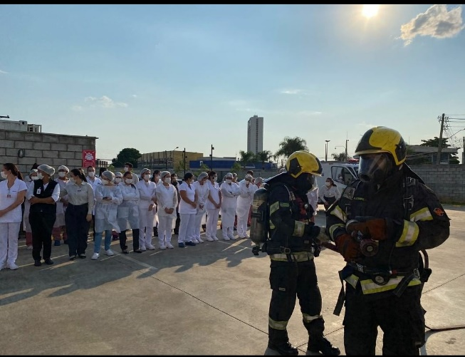

Rede Estadual de Hemocentros – Rede Hemo reforça a importância dos cuidados para prevenção de câncer de mama.

Hemocentro Coordenador Profesor Nion Albernaz realiza 1° Simulado de Evacuação de Emergência em casos de Incêndio.

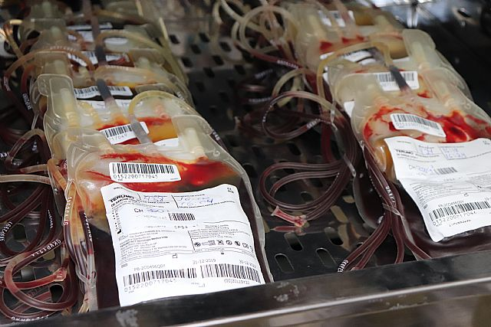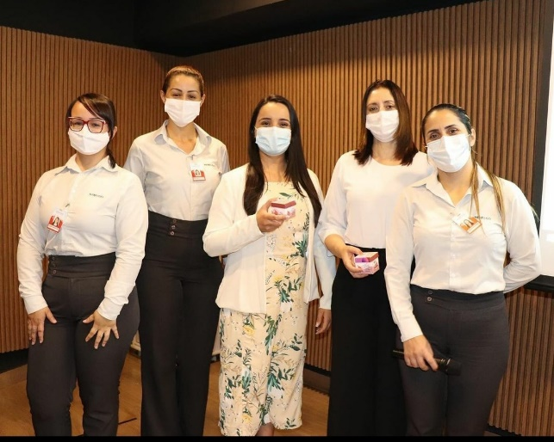

Escritório da Qualidade realiza ação para difundir o Planejamento Estratégico para todos colaboradores da Rede Hemo.

Rede Hemo Estadual e Secretaria Municipal de Saúde de Goiânia assinam termo de cooperação, formalizando o fornecimento e remanejamento de hemocomponentes para as unidades de saúde municipal.

# **CONSIDERAÇÕES FINAIS**

No mês de outubro, observamos um aumento da demanda de distribuição de hemocomponentes em todo Estado devido à ampliação da regionalização (reestruturação dos hospitais de referência no interior), abertura do comércio e pactuação com novas unidades de saúde.

Visando minimizar essa situação, temos adotado estratégias de captação de doadores como busca de novas parcerias, acionamento de doadores por e-mail, Facebook, Instagram e contato telefônico, divulgação da necessidade de sangue na imprensa e produção de conteúdo educativo no site e Instagram desmistificando o procedimento de doação.

Em relação aos processos de qualidade, por sua vez, observamos um avanço na padronização de processos, notificação de eventos e uso das ferramentas da qualidade.

A busca pela excelência faz parte das atividades do dia-a-dia na Rede HEMO. Nesse sentido, a Rede HEMO persistiu na busca pelo aprimoramento de seus processos, de modo a viabilizar apoio consistente à realização das atividades finalísticas, com vistas ao cumprimento da missão institucional e alcance dos objetivos estratégico.



Relatório elaboradora pela Diretoria da Rede HEMO Pública Estadual e Hemoterapia e Hematologia de Goiás e aprovado pelo

Conselho de Administração em ____ / ____ / _______

Dr. Valterli Leite Guedes

Presidente do Conselho de Administração do Idtech